编 号：
审定成绩：

重庆邮电大学
毕业设计（论文）

设计（论文）题目： | 基于JAVA的爬虫系统设计与实现

学 院 名 称 ： | 经济管理学院
学 生 姓 名 ： | 刘泽宙
专 业 ： | 信息管理与信息系统
班 级 ： | 0311202
学 号 ： | 2012211162
指 导 教 师 ： | 刘进
答辩组 负责人 ： | 刘进

填表时间： 二零一六 年 六 月
重庆邮电大学教务处制
毕业论文诚信声明
本人郑重声明：所呈交的毕业论文是本人在指导老师的指导下，独立研究、写作的成果。论文由本人独立完成，除文中已经明确注明引用的内容外，本论文不含任何其他个人或集体已经发表或撰写过的作品成果。

毕业论文作者签名：
年 月 日

目录
目录 I
摘 要 III
前言 1
第一章 绪论 2
第一节 选题背景 2
第二节 主要研究内容 2
第三节 研究爬虫系统的意义 3
第二章 系统分析 3
第一节 需求分析 3
一、架构需求分析 3
二、用户需求分析 3
第二节 系统功能分析 4
一、抓取功能分析 4
二、解析功能分析 4
三、入库功能分析 7
第三节 相关技术介绍 8
一、 PhantomJS介绍 9
二、 爬虫解析规则介绍 10
三、 Elasticsearch介绍 12
四、其他技术介绍 13
第三章 系统设计 16
第一节 系统体系架构设计 16
一、 系统架构图 16
二、系统功能结构图 17
三、系统业务流程图 17
四、系统各个包图、类图 21
第二节 数据库设计 26
一、 数据库需求分析 26
二、数据库详细设计 26
第四章 系统实施 28
第一节 系统实施概述 28
第二节 系统实施任务 28
一、 程序编码组织与实施 28
二、 质量保证与控制 28
三、原始数据的建立 29
四、 组织系统测试 29
五、 项目管理与实施进度控制 29
第三节 开发运行环境 29
第四节 系统测试 30
一、 测试目的 30
二、 测试方法 30
第五章 系统运行与维护 31
第一节 系统运行 31
一、用户使用 31
第二节 系统维护 33
一、 待改进流程 33
二、 待扩展流程 36
结 论 37
致 谢 38
参考文献 39
附 录 40
一、 外文资料原文 40
二、外文资料翻译 54

摘 要

网络爬虫是一种自动搜集互联网信息的程序。通过网络爬虫不仅能够为搜索引擎采集网络信息，而且可以作为定向信息采集器，定向采集某些网站下的特定信息，如招聘信息，租房信息，舆情信息等。
爬虫程序是一个自动获取网页的程序。它为搜索引擎从互联网上下载网页，是搜索引擎的重要组成部分。爬虫程序的实现策略，运行效率直接影响搜索引擎的搜索结果。不同的搜索引擎，会根据对搜索结果的不同需求，选择最合适的爬行策略来搜集互联网上的信息。高效，优秀的爬虫程序可以使人们在互联网上寻找到更及时，更准确的信息。
本文通过JAVA实现了一个基于网页URL和元搜索的舆情爬虫系统，通过Jsoup火车头规则匹配来解析HTML页面来达到抽取所需信息的目的。其中爬虫的瓶颈主要是IP限制和网络问题，即反爬网站会监控一个IP访问网站的频率来封IP。绝多大数爬虫系统要实现多IP代理策略，不同网站URL间隔爬取，多账号切换等等一些问题。

【关键词】爬虫；JAVA；舆情。

ABSTRACT

Web crawler is a kind of automatic collecting program information from the Internet.Through the web crawler can not only for search engines to collect the network information, and can be used as a directional information collector, the specific information of directional collection under certain sites, such as recruitment information, rental information, public opinion information, etc.
The crawler program is a program that automatically access web pages.It is downloaded from the Internet search engine page, is an important part of the search engine.Crawlers implementation strategy, operation efficiency directly affects the search engine's search results.Different search engines, can according to different demands of search results, select the most appropriate crawling strategy to gather information on the Internet.High efficiency, excellent crawlers can make people on the Internet to find more timely, more accurate information.
In this paper, through the JAVA implemented a public opinion crawler system based on web URL and meta search, by Jsoup locomotive rules matching to parse the HTML page to achieve the purpose of extracting the required information.The bottleneck of the crawler mainly is IP restrictions, namely the climbing site monitors an IP access frequency to IP.Off most of the crawler system to achieve multiple IP proxy strategy, different urls interval crawl, more account switching, and so on some issues.

【 key words 】Web crawler, JAVA, Public opinion

前言
网络爬虫，也叫spider,始于也发展于百度、谷歌。但随者近几年大数据的兴起，爬虫应用被提升到前所未有的高度。就大数据而言，其实自有数据或用户产生数据平台很有限，只有像电商、微博类这样的平台才能免强自给自足，像很多数据分析挖掘公司多以网络爬虫的方式得到不同来元的数据集合，最后为其所用，构建属于自己的大数据综合平台。其中，像舆情类、金融股票分析类、广告数据挖掘类等属于此种。 下面技术层面描述之。
（1） 传统爬虫，像nutch、hetriex之类的，以爬取简单页面为好，即没有复杂请求的页面。但随着web2.0的兴起，越来越多的网站采用很多动态交互技术如ajax之类的来提升用户体验、需用户登陆才可访问的页面等，它们就无能为力了，或者说需要二次开发的开发成本太高，很多人放弃用它们。
（2） 定制爬虫，针对一些大数据平台，如微博、电商、点评网之类的，页面交互复杂、用户登陆后方可访问，往往是需要自定义定制开发一些爬虫项目，如专门针对微博的微博爬虫，针对大众点评网的定制爬虫，针对豆辩书评的评论爬虫，都属于典型的定制爬虫，其难度要大于传统爬虫，需要相应的定制分析工具与能力，并且要具备很扎实的程序设计功底，优化效率，克服验证码、拒绝服务等反爬措施，方可做出高效的该类爬虫。现在主流依然是基于httpclient+jsoup来搞定网络下载与页面解析。
（3） 新型爬虫，结合一些成熟的第三方工具，如c/c++实现的webkit、htmlunit、phantomjs、casper等工具，其共同点即最大限度的去模拟人为操作浏览器的方式去解决用（1）（2）所不易解决的问题，如模拟登陆、复杂参数的获取、复杂页面交互等问题。往往采用如上的工具可以轻松搞定这些问题，其最大的缺点是由于基于真实浏览器的操作，故效率比较低，所以往往需要和httpclient相结合，才能达到高效实用的目的。

第一章 绪论

选题背景

随着网络上海量信息的爆炸式增长, 通用搜索引擎面临着索引规模、更新速度和个性化需求等多方面的挑战。面对这些挑战, 适应特定主题和个性化搜索的主题网络爬虫( focusedcrawler or topical crawler) 应运而生。基于主题网络爬虫的搜索引擎( 即第四代搜索引擎) 已经成为当前搜索引擎和Web 信息挖掘中的一个研究热点和难点。

主要研究内容

将大数据采集、分析与挖掘、实时索引与搜索组件、接口服务、日志分析、系统状态监控等为一体的专为舆情爬虫系统设计的完整解决方案。
本选题主要从设计思想、系统实现和运行方面对基于JAVA的舆情爬虫系统进行分析论述。
一、论文主要包括以下内容：
1>采集模块：
舆情采集器：主要分为元搜索采集和Web_URL采集
2>解析模块：
主要对抓取的网页用jsoup+正则进行数据的抽取和分离
3>Nosql数据库：
ES(ElasticSearch):也是一款索引与搜索组件
4>接口服务：
主要是为爬虫模块提供增删任务的WebService接口

二、主要设计方法：
1、领会课题要求，选择适当开发工具和编程语言（JAVA+phantomJs+Eclipse+Redis+ElasticSearch）；
3、 系统分析与设计；
4、 系统实现与测试。

研究爬虫系统的意义

Web数据抓取是一个从目标网页中摘取某些数据形成统一的本地数据库的一个过程，这个过程所需要的不仅仅是网页爬行器（爬虫）与网页解析器（HTML解析器）。 一个复杂的数据抽取过程需要应付种种障碍，例如会话识别，HTML表单，客户端脚本，并发连接限制，以及数据整合问题等等。
因特网是一个巨大的和迅速发展的信息资源，但大多数信息都是以无结构的文本形式存在，使得信息聚合非常困难。 Web数据抓取服务是采集网页数据的最简便方法，别再把时间浪费在人工的复制与粘贴上了。用专业、科学、快捷的方法采集到数据后，会进行数据处理，然后存储为想要的格式。

第二章 系统分析

第一节 需求分析

舆情需要近期相关的新闻内容，也可以是娱乐，财经，体育或者是某件事情，某个人物的一些信息，以这些信息为基准去任意抓取为需求来制定相关的爬虫系统。

一、架构需求分析
爬虫是一个情况非常多样化的技术，既要考虑己方资源的情况，还要考虑对方资源的情况，网络波动对它的影响相当大。如果已发资源过于难以爬取且资源并不多的情况下，根据成本与收益的比例，便可以选择放弃。本系统着重
点在于偏向漫爬的类型，并不是垂直爬虫类型，所以情况比较复杂，尤其是爬下的网页进行数据抽取便显得格外复杂，所以规则的配置必须从代码中分离出来。还有一点很多网页的数据是js加载出来的，所有解析网页用单纯的httpclient很大程度不能满足需求，必须通过模拟浏览器去抓取解析的网页，但是这样的话便更耗性能，批量抓取的话，单机环境的效率会很低。所以，以上总结架构的需求：参数可动态配置和分布式以及各种爬去或者解析任务的通信用消息队列MQ。

二、用户需求分析
数据的采集大多主要是为了接下来的数据分析和挖掘做准备工作，故很多用户需要增删任务的可操作性和便捷性，故需要一个增删任务的操作界面。本系统采用的ElasticSearch作为NoSql数据库，而爬取得数据比较杂乱，为了更好用了更好的用户视图体验，选取了Kibana作为分析统计数据的工具。

第二节 系统功能分析

本系统主要实现网络舆情爬虫，功能主要分为元搜索(MetaSearch)和随机URL(主要是五大门户网站)的抓取、解析、入库。

一、抓取功能分析
元搜索抓取功能即是利用网上常见的搜索引擎，输入关键字，然后围绕着关键字吧搜索引擎检出的信息页面一一抓取下来，系统集成的搜索引擎主要包括：
① 百度新闻搜索（正常工作）
② 搜狗新闻搜索（正常工作）
③ 新浪新闻搜索（正常工作）
④ 360新闻搜索（出现无响应状况，待定）
⑤后续待完成的搜索引擎集成：凤凰新闻搜索，环球网新闻搜索，中国日报网新闻搜索，南方日报网新闻搜索，和讯网新闻搜索，光明网新闻搜索，中国青年网新闻搜索

随机URL抓取功能即是利用各大门户网站的首页作为抓取url的入口，然后通过配置抓取的深度，不断的抓取该域名下的各个频道的url的页面，目前已经配置的门户网站及频道包括：
① 新浪门户网站—>频道：新闻，财经，娱乐，博客（主要）
② 腾讯门户网站一>频道：新闻，财经，娱乐（主要）
③ 网易门户网站一>频道：新闻，财经，娱乐，综艺，论坛（主要）
④ 搜狐门户网站一>频道：新闻，财经，娱乐，音乐，社区（主要）
⑤ 凤凰门户网站一>频道：新闻，财经，娱乐，音乐（主要）
⑥ 中国日报门户网站—>频道：时政要闻，财经，生活（次要）
⑦ 人民网门户网站—>频道：时政要闻，财经，娱乐，观点（次要）
⑧ 环球网门户网站—>频道：时政要闻，财经，娱乐（次要）
⑨中国青年网门户网站—>频道：新闻，财经，娱乐，评论（次要）
⑩ 还有一些次要的网站……到下面的文件夹rules/下查找就可以了

二、解析功能分析

解析功能主要是用于抽取抓下来的网页的信息，通过跟相应的规则（火车头Jsoup+正则）匹配，来将实现数据的解析。
① URL链的解析：主要是通过代码实现，利用正则将网站首页所有的url提取出来，并且通过域名的匹配来识别哪些是可以抓的url，哪些是不可以抓的url。主要代码如下：
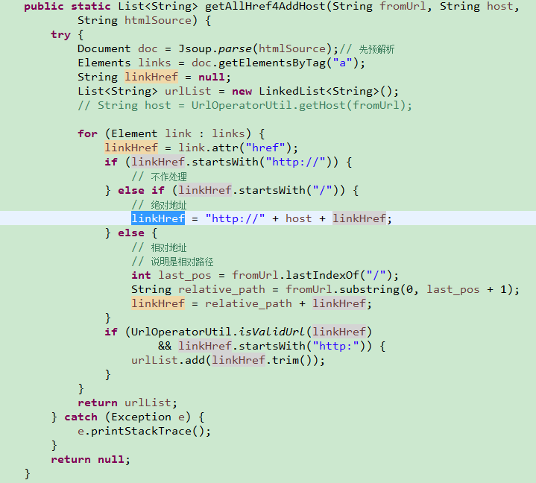
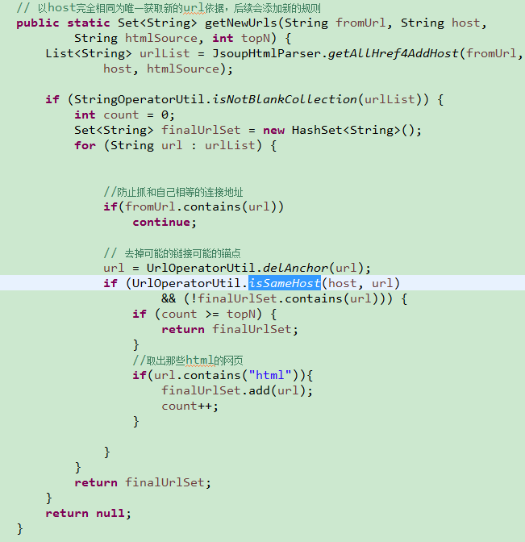
② 详细信息的解析：舆情常用的信息包括了标题、作者、发布时间、正文、评论数、关键词等，故通过配置相应的规则来解析抓取的页面，规则配置实例如下：
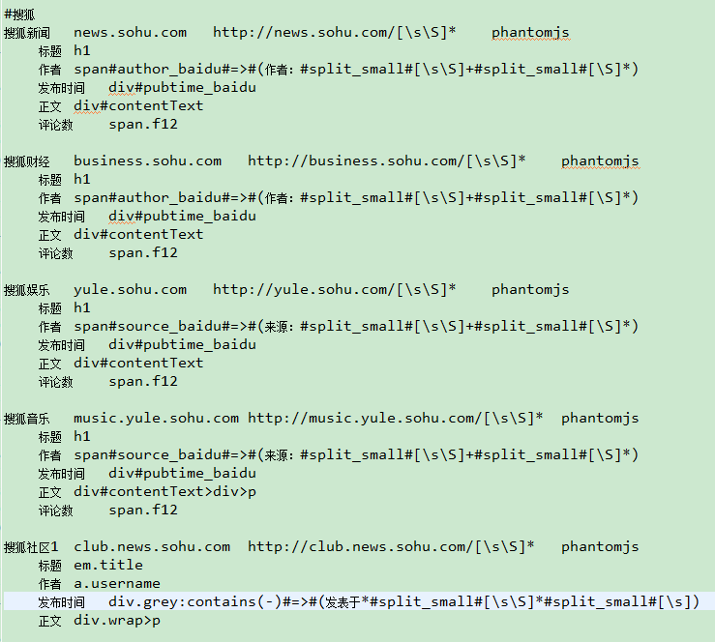

三、入库功能分析
最后就是数据的最终落地，本系统使用的是Elasticsearch充当nosql数据库，
由于ES结构化查询（DSL）给的API是通过json来控制数据的增删改查，所以Dao层应该稍加封装才能使用，最终入库的数据在ES中呈现的形式如：

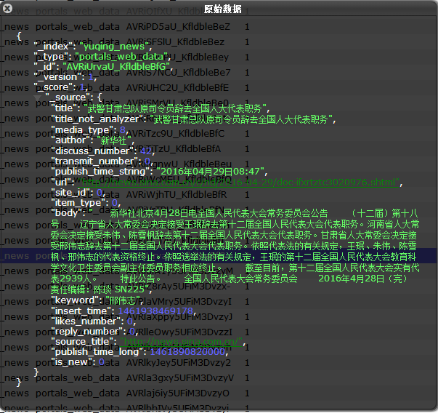

第三节 相关技术介绍

本系统主要采用的技术有以下几个方面：JAVA，Redis，ElasticSearch，PhantomJs，爬虫解析规则(Jsoup或者是Xpath+正则)，以及爬虫其他技术(例如url去重，爬取的深度和广度)。其中java和正则比较常见不做论述，其他详情如下。

PhantomJS介绍

1、phantomjs功能

（1）一个基于webkit内核的无头浏览器，即没有UI界面，即它就是一个浏览器，只是其内的点击、翻页等人为相关操作需要程序设计实现。
（2）提供javascript API接口，即通过编写js程序可以直接与webkit内核交互，在此之上可以结合java语言等，通过java调用js等相关操作，从而解决了以前c/c++才能比较好的基于webkit开发优质采集器的限制。
（3）提供windows、linux、mac等不同os的安装使用包，也就是说可以在不同平台上二次开发采集项目或是自动项目测试等工作。

2、phantomjs常用API介绍

（1）常用内置几大对象
var system=require('system');
//获得系统操作对象，包括命令行参数、phantomjs系统设置等信息
var page = require('webpage');
//获取操作dom或web网页的对象，通过它可以打开网页、接收网页内容、request、response参数，其为最核心对象。
var fs = require('fs');
//获取文件系统对象，通过它可以操作操作系统的文件操作，包括read、write、move、copy、delete等。
(2) 常用API
page.open(url,function (status) {}
//通过page对象打开url链接，并可以回调其声明的回调函数，其回调发生的时机为该URL被彻底打开完毕，即该URL所引发的请求项被全部加载完，但ajax请求是与它的加载完成与否没有关系
page.onLoadStarted = function() {}
//当page.open调用时，回调先执行该函数，在此可以预置一些参数或函数，用于后边的回调函数中0
page.onResourceError = function(resourceError) {}
//page的所要加载的资源在加载过程中，出现了各种失败，则在此回调处理
page.onResourceRequested = function(requestData, networkRequest) {}
//page的所要加载的资源在发起请求时，都可以回调该函数
page.onResourceReceived = function(response) {}
//page的所要加载的资源在加载过程中，每加载一个相关资源，都会在此先做出响应，它相当于http头部分, 其核心回调对象为response，可以在此获取本次请求的cookies、userAgent等
page.onConsoleMessage = function (msg) {}
//欲在执行web网页时，打印一些输出信息到控制台，则可以在此回调显示。
page.onAlert = function(msg) {}
//phantomjs是没有界面的，所以对alert也是无法直接弹出的，故phantomjs以该函数回调在page在执行过程中的alert事件
page.onError = function(msg, trace) {}
//当page.open中的url，它自己（不包括所引起的其它的加载资源）出现了异常，如404、no route to web site等，都会在此回调显示。
page.onUrlChanged = function(targetUrl) {}
// 当page.open打开的url或是该url在打开过程中基于该URL进行了跳转，则可在此函数中回调。
page.onLoadFinished = function(status){}
// 当page.open的目标URL被真正打开后，会在调用open的回调函数前调用该函数，在此可以进行内部的翻页等操作
page.evaluate(function(){});
// 在所加载的web page内部执行该函数，像翻页、点击、滑动等，均可在此中执行
page.render("");
//将当前page的现状渲染成图片，输出到指定的文件中去。

3、注意事项
（1）区分phantomjs的对象和打开的web page的对象，如document、window等，两者都有，在调用page.evaluate和不调用的时候，注意区分二者的范围，容易在调试时出现很多的问题，且不好发现。
（2）page.injectJs和page.includeJs的区别，前者侧重本地的js文件，与libraryPath挂购，后者侧重网络js文件，尤其在引入jquery等第三方库时，会经常遇到。
（3)编码问题，两个重要参数，--output-encoding,--script-encoding，前者为输出编码，后者为所使用js、参数配置文件的编码，为方便起鉴，建议均采用utf-8编码，并注所应用到的目标文件的编码，以免引起很不可思议的异常，又无从查起。

爬虫解析规则介绍
1、基础规则库介绍
一言以概之：把网页抓取的数据结构化部分交给配置来动态配置解决。
结构主要采用：jsoup语法+正则表达式
Jsoup选择器的语法基础：点此链接，正则就不多说了。

1.1 规则块:一个独立的一类网址的规则匹配项
1.2 规则行：规则块中的几个不同的规则行单元
1.3 #split_big#:
是规则行的一部分，规则行的大块规则分隔都用该关键字，该关键词前边规则的输出即为后边规则的输入。
1.4 #=>#:
用来分隔jsoup表达式和正则表达式，前为jsoup表达，后为正则表达。
亦是前边的输出即为后边的输入。前边的输出可以通过参数选择，如果不加#paras#，则以txt输出作为后边的输入。

1.5 #split_union#：
用来联接两个关列的正则表达式。当一个正则表达式解决不了问题的时候，可以通过它来并列再加一个正则，尤其是涉及到内容拼接的时候。
使用形式
div.page-info>span.time-source#=>#([\s]*#split_small#[\S]*#split_small#[\s]*)#split_union#([\s]*#split_small#[\S]*#split_small#[\s]*)

1.6 #split_small#:
一个正则表达式内部的分隔符。
在本规则库中，一个完整的正则表达式为（begin,content,end)的格式。其中，content部分即为真正要获取的内容部分。把前边的begin和后边的end及中间的content结合在一起使用，即可抽出获取的content内容。另外，还可以配置默认值。
使用形式
div.container#split_big#a.current-category#=>#(#split_small#[\S]*#split_small#[\s]*#split_small#美食)
如上的这个规则行，最后的正则是4个内容块，当(begin,content,end)的匹配不到内容时，将第4个内容块作为默认值。

1.7 #block_index#number
当一个匹配规则出现多个完全相同的内容块时，可以通过它来选择你想要的内容块的索引号。
使用形式
div#postlist>div[id]#block_index#1#split_big#td.plc>div.pct
注意事项：当用到#block_index#number时，若后边还加规则，则必须用#split_big#来分隔开。

1.8 #paras#
规则内的参数项，用在成块的jsoup表达式的后边，它后边若有内容，则必须跟#split_big#或者#=>#的分隔符。
使用形式
div#postlist>div[id]#block_index#1#split_big#div.pti>div.authi>em>span[title]#paras#html,title
其后，可以跟参数#paras#html/txt,attribute_name
具体格式如：#paras#html,title

1.9 注释
在规则中，#号代表注释
1.10 jsoup和正则语法全支持
jsoup和正则的语法，在规则的组成内容块中均是完全支持的。

Elasticsearch介绍

1、ElasticSearch是一个基于Lucene构建的开源，分布式，RESTful搜索引擎。设计用于云计算中，能够达到实时搜索，稳定，可靠，快速，安装使用方便。支持通过HTTP使用JSON进行数据索引。还有一点顺带一提，从默认的配置文件elasticsearch.yml中，ES对外服务的http端口，默认为9200; 节点间交互的tcp端口，默认是9300。首先我们来对比一下与传统数据库的区别：
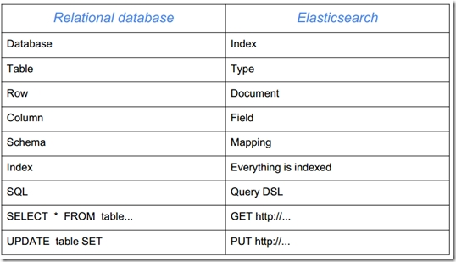
与绝大多数nosql数据库一样，es也使用倒排索引的结构达到快速全文搜索的目的。一个倒排索引包含一系列不同的单词，这些单词出现在任何一个文档，对于每个单词，对应着所有它出现的文档。
2、ES的8大特点：
（1） cluster :分布式搜索的核心概念就是分布式搜索与存储，也就是集群的概念，在es中，内部有中心，外部无中心，也即是对用户透明。外部对任一节点通信等同，这点跟redis、mongodb等集群略有不同，相比而言，在并发性、负载均稀中就更加简单了。
（2）shards： 分片，等同于分布式存储，使存储的量更大。但前提是需要提前指定，且不可更改，默认是五个分片。
（3） replicas：与 Hadoop的replicas等同，即副本个数，三个用处，一为恢复损坏数据或节点数据，二是提高查询效率，三是搜索请求与响应的负载均衡。
（4）recovery：指数据恢复与均衡，主要是在有节点退出、新加入时，有损失节点等同于节点退出。
（5）river ：将数据同步至es搜索服务器索引的服务组件。
（6）gateway：索引存储的存储设置选择，是本地磁盘，hdfs、amazon的云服务等各种云存储提供来存储索引，供es进行索引备份与恢复、读取。
（7）discovery.zen：基于p2p通信的新节点发现，旧节点的移除发现等，即节点的新增或消失的发现，类似于hadoop的心跳服务。
( 8 ) Transport: es集群内部节点与客户端交互的核心组件类，支持tcp、http、thrift、各mq等的传输协议进行交互。

3、ES的优秀插件：
es的插件开发是非常便捷人性化的，也涌现出很多优秀的辅助插件，其中head是最为人所认可的， 它可以方便的将es的索引数据可视化，包括字段信息、索引名称、索引类型、分片情况，以及实时查询的UI接口等。还有一款优秀的插件名为bigdesk,它是elasticsearch的一个集群监控工具，可以通过它来查看es集群的各种状态，如：cpu、内存使用情况，索引数据、搜索情况，http连接数等。
在本系统的设计中，这俩款插件均登场。

四、其他技术介绍
1、URL去重技术
在WebSpider系统实际运行的过程中，每秒下载的10个页面中，分析的URL大多数是重复的，实际上新的URL才几个。在持续下载的过程中，新的URL非常少，还是以新浪网举例，1天24小时中总共出现的新URL也就是10000左右。URL消重工作量是非常巨大的。以下在新浪新闻页面为例，新浪一个新闻页面大小为50～60k，每个页面有90～100个URL，如果每秒下载10个页面，就会产生900～1000次的URL排重操作，每次排重操作都要在几百万至几千万的URL库中去查询。这种操作对数据库系统是一个灾难，理论上任何需要产生磁盘I/O动作的存储系统都无法满足这种查询的需求。
目前一般采用的策略是基于布隆过滤器（Bloom Filter）的存储，设计多个Hash函数，也就是对每个字符串进行映射是经过多个Hash函数进行映射，映射到一个二进制向量上，这种方式充分利用了比特位。详情可参照布隆过滤器的介绍网站http://www.xuebuyuan.com/2063892.html。

2、URL爬虫策略浅析

2.1 宽度优先搜索
宽度优先搜索算法(又称广度优先搜索) 是最简便的图的搜索算法之一, 这一算法也是很多重要的图的算法的原型. Dijkstra 单源最短路径算法和Prim 最小生成树算法都采用了和宽度优先搜索类似的思想.宽度优先搜索算法是沿着树的宽度遍历树的节点, 如果发现目标, 则算法中止. 该算法的设计和实现相对简单, 属于盲目搜索. 在目前为覆盖尽可能多的网页, 一般使用宽度优先搜索方法. 也有很多研究将宽度优先搜索策略应用于聚焦爬虫中. 其基本思想是认为与初始U RL 在一定链接距离内的网页具有主题相关性的概率很大. 另外一种方法是将宽度优先搜索与网页过滤技术结合使用, 先用广度优先策略抓取网页, 再将其中无关的网页过滤掉. 这些方法的缺点在于, 随着抓取网页的增多, 大量的无关网页将被下载并过滤, 算法的效率将变低.

2.2 深度优先搜索
深度优先搜索所遵循的搜索策略是尽可能“深”地搜索图. 在深度优先搜索中, 对于最新发现的顶点, 如果它还有以此为起点而未探测到的边, 就沿此边继续汉下去. 当结点v 的所有边都己被探寻过, 搜索将回溯到发现结点v 有那条边的始结点. 这一过程一直进行到已发现从源结点可达的所有结点为止. 如果还存在未被发现的结点, 则选择其中一个作为源结点并重复以上过程, 整个进程反复进行直到所有结点都被发现为止. 深度优先在很多情况下会导致爬虫的陷入( trapped) 问题, 所以它既不是完备的, 也不是最优的.

2.3 聚焦搜索策略
基于第一代网络爬虫的搜索引擎抓取的网页一般少于1 000 000 个网页, 极少重新搜集网页并去刷新索引. 而且其检索速度非常慢, 一般都要等待10 s甚至更长的时间. 随着网页页信息的指数级增长及动态变化, 这些通用搜索引擎的局限性越来越大, 随着科学技术的发展, 定向抓取相关网页资源的聚焦爬虫便应运而生.聚焦爬虫的爬行策略只挑出某一个特定主题的页面, 根据“最好优先原则”进行访问, 快速、有效地获得更多的与主题相关的页面, 主要通过内容和Web 的链接结构来指导进一步的页面抓取。
聚焦爬虫会给它所下载下来的页面分配一个评价分, 然后根据得分排序, 最后插入到一个队列中. 最好的下一个搜索将通过对弹出队列中的第一个页面进行分析而执行, 这种策略保证爬虫能优先跟踪那些最有可能链接到目标页面的页面. 决定网络爬虫搜索策略的关键是如何评价链接价值, 即链接价值的计算方法, 不同的价值评价方法计算出的链接的价值不同, 表现出的链接的“重要程度”也不同, 从而决定了不同的搜索策略. 由于链接包含于页面之中,而通常具有较高价值的页面包含的链接也具有较高的价值, 因而对链接价值的评价有时也转换为对页面价值的评价. 这种策略通常运用在专业搜索引擎中, 因为这种搜索引擎只关心某一特定主题的页面.

2.4基于内容评价的搜索策略
基于内容评价的搜索策略, 主要是根据主题(如关键词、主题相关文档) 与链接文本的相似度来评价链接价值的高低, 并以此决定其搜索策略: 链接文本是指链接周围的说明文字和链接U RL 上的文字信息, 相似度的评价通常采用以下公式:
sim (d i, d j ) =Σmk= 1w ik ×w jk(Σmk= 1w 2ik ) (Σmk= 1w 2jk )
其中, di 为新文本的特征向量, d j 为第j 类的中心向量,m 为特征向量的维数,wk 为向量的第K 维.由于Web 页面不同于传统的文本, 它是一种半结构化的文档, 包含许多结构信息Web 页面不是单独存在的, 页面中的链接指示页面之间的相互关系, 因而有些学者提出基于链接结构评价链接价值的方法.

2.5 PageRank 算法
基于链接评价的搜索引擎的优秀代表是Google (http://www.Google.com) , 它独创的“链接评价体系”(PageRank 算法) 是基于这样一种认识, 一个网页的重要性取决于它被其它网页链接的数量, 特别是一些已经被认定是“重要”的网页的链接数量. PageRank 算法最初用于Google 搜索引擎信息检索中对查询结果的排序过程[ 5 ] , 近年来被应用于网络爬虫对链接重要性的评价, PageRank 算法中, 页面的价值通常用页面的PageRank值表示, 若设页面p 的PageRank 值为PR (p ) , 则PR (p ) 采用如下迭代公式计算:
PR (p ) = C 1T+ (1 - C) Σ C∈in (p )PR (p )ûou t (C) û
其中T 为计算中的页面总量, C< 1 是阻尼常数因子, in (p ) 为所有指向p 的页面的集合, out (C) 为页面C出链的集合. 基于PageRank 算法的网络爬虫在搜索过程中, 通过计算每个已访问页面的PageRank 值来确定页面的价值, 并优先选择PageRank 值大的页面中的链接进行访问.

3、Redis问题排查
关于Redis的一些技术介绍，我相信很多人基本上都已经大致了解，由于项目需要，本系统Redis主要是被用来做缓存（数据可以落地）和消息队列（MQ）将redis集成到项目中，使项目中的数据缓存部分交于redis管理。其中有一个典型的问题，数据无法保存到redis指定的磁盘目录中。
最后经过一番挣扎，最后才推出，原来是中文路径导致的，redis的windows版对中文路径下的碰盘保存路径是不识别的，即保证Redis硬盘路径为英文即可。

第三章 系统设计

第一节 系统体系架构设计

系统架构图
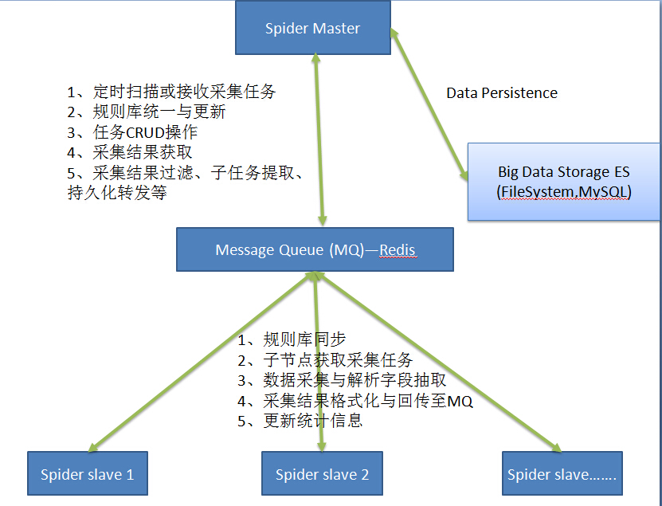
图3.1 系统架构图

二、系统功能结构图
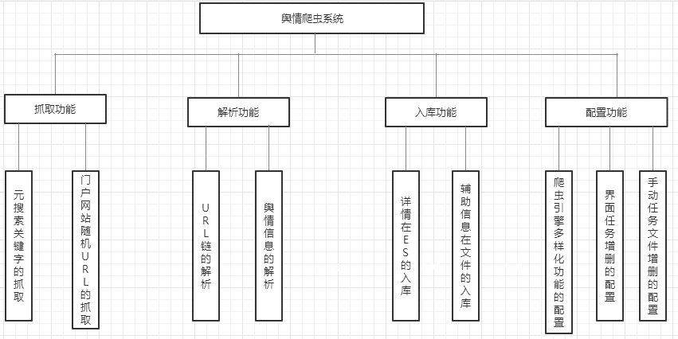

图3.2 系统功能结构图

三、系统业务流程图

①HttpClient引擎抓取流程：
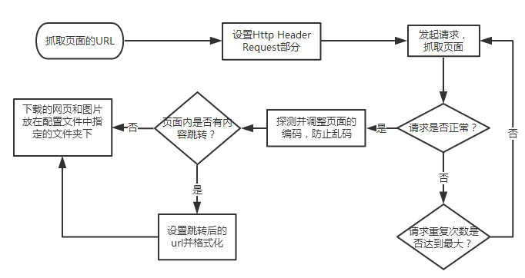
图3.3.1HttpClient流程图
②PhantomJs引擎抓取流程：
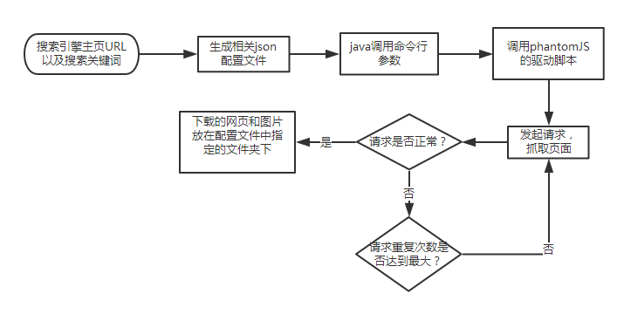
图3.3.2PhantomJs流程图

注：生成相关配置文件：
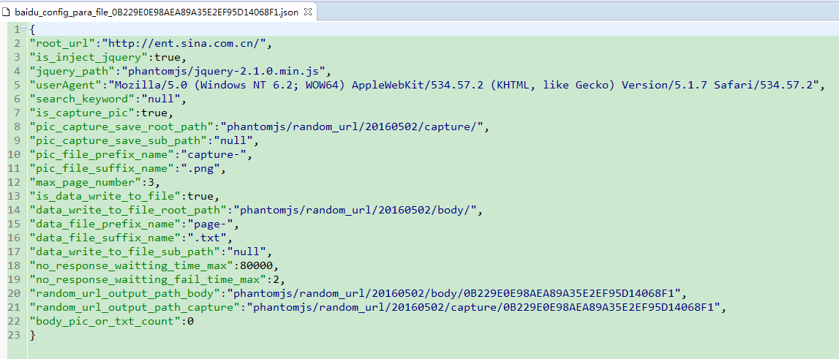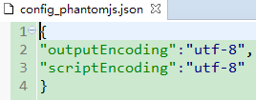

调用的命令行参数示例：

或者：phantomjs/win_phantomjs --config phantomjs/config_phantomjs/config_phantomjs.json（静态配置文件）
phantomjs/js/baidu_crawl_body_random_page.js(驱动脚本)
phantomjs/para/baidu_config_para_file_7F7EE4A1B3EB26AAEAAB513CA12E9259.json（自动生成配置文件）

③爬虫子节点流程：
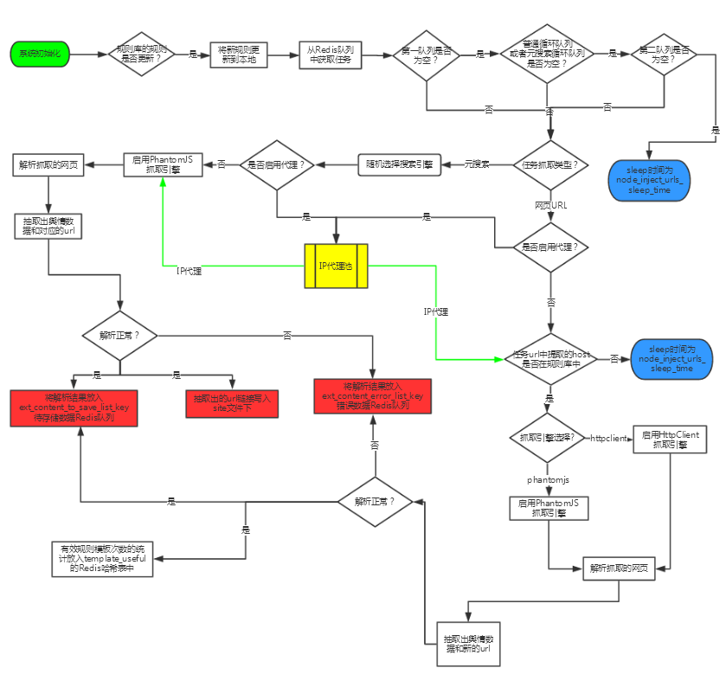
图3.3.3子节点流程图

④爬虫主节点流程：
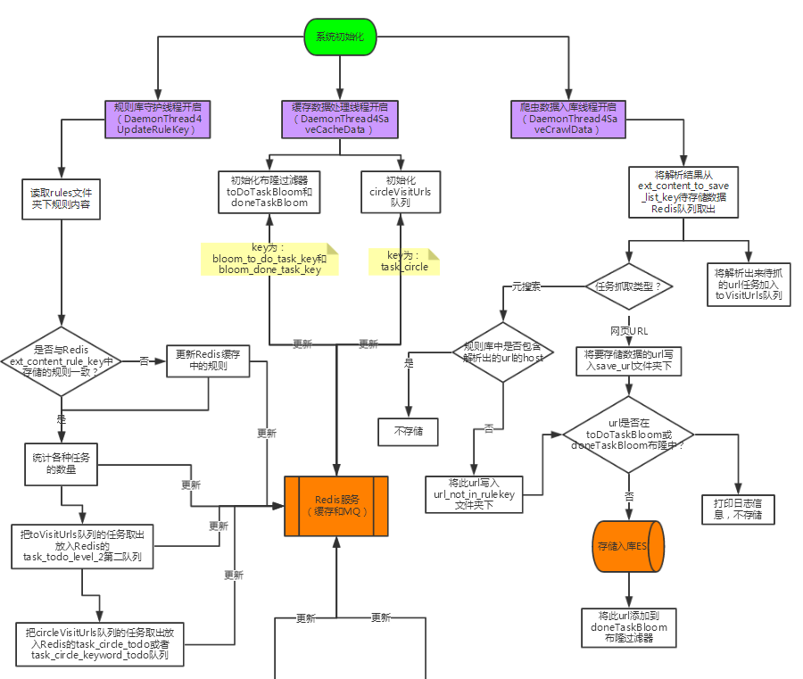
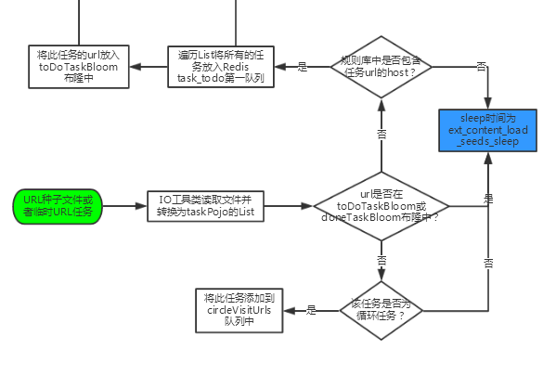

图3.3.4主节点流程图
⑤各个模块衔接流程：
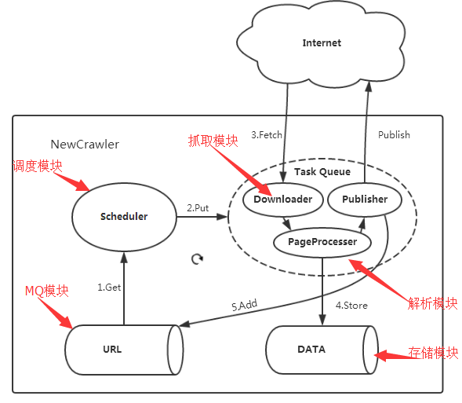
图3.3.5模块衔接流程图

四、系统各个包图、类图

①com.cqupt.common.*下的包和类：
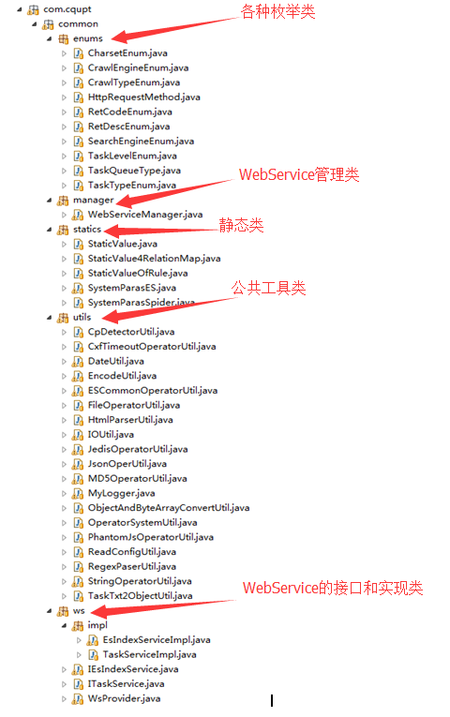

图3.4.1com.cqupt.common.*包和类图

②com.cqupt.es.*下的包和类：
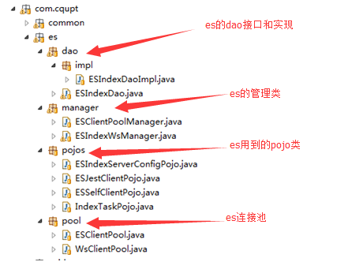
图3.4.2com.cqupt.es.*包和类图

③com.cqupt.spider.*下的包和类：
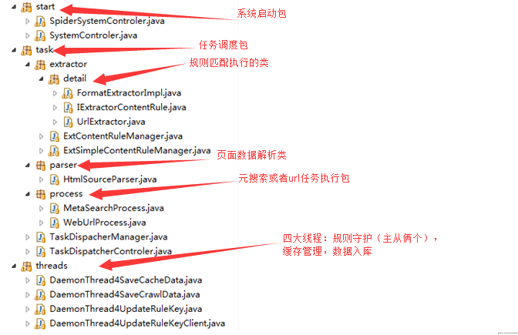
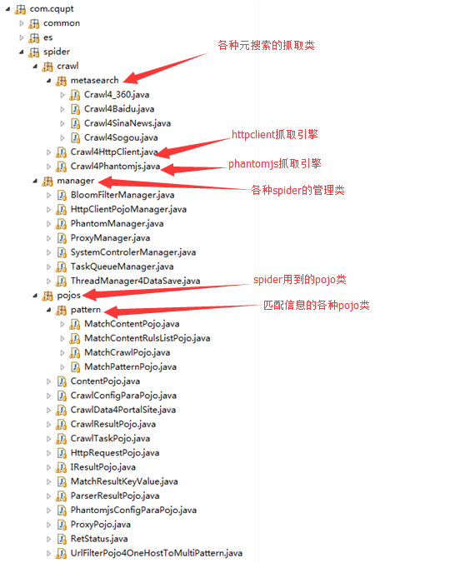

图3.4.3com.cqupt.spider.*包和类图

④其他资源：
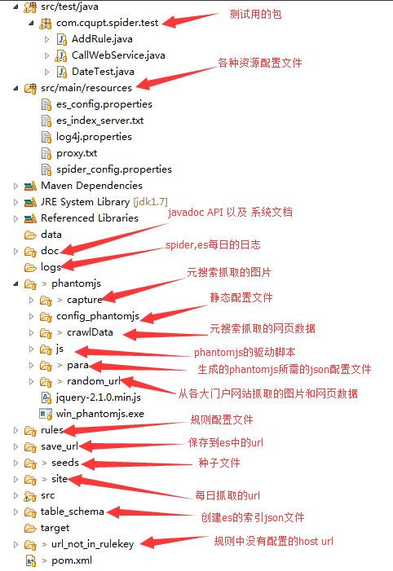
图3.4.4其他资源图

第二节 数据库设计

数据库需求分析
由于本爬虫系统是用来作为毕业设计，故没有业务上的需求，例如：电影票房或者商品信息等等。单从举例功能上满足即可，所以舆情数据库（yuqing_news）只设计了一张表而已，考虑到使用了kibana工具，所以也将其数据库(.kibana)用到的五张表一块介绍。

二、数据库详细设计
- 舆情采集信息表（portals_web_data）
表2.1
字段名称 | 数据类型 | 数据长度 | 允许空 | 说明
title | String | 255 | No | 信息标题
media_type | Number | 255 | No | 媒体类型…
author | String | 255 | No | 信息作者
discuss_number | Number | 20 | No | 评论人数
publish_time_string | String | 255 | No | 发布时间
url | String | 255 | No | 信息的url地址
body | String | 2000 | No | 信息主体
summary | String | 2000 | Yes | 信息摘要
insert_time | Number | 20 | No | 插入时间
reply_number | Number | 20 | No | 回复人数
source_title | String | 255 | No | …
publish_time_long | Number | 20 | No | 发布时间
keyword | String | 255 | Yes | 信息的关键字
注：media_type(新闻1,博客2,论坛3,娱乐4,社区5,财经6,未分类7,元搜索8 );
source_title(在元搜索抓取中，为元搜索+搜索的关键词；在随机门户网站Web_URL抓取中，为门户网站频道名称+入口url地址)。

2、kibana配置信息表（config）
表2.2
字段名称 | 数据类型 | 数据长度 | 允许空 | 说明
_id | String | 255 | No | 版本号
defaultIndex | String | 255 | No | 用户账号(主键)

3、kibana监控索引信息表（index_pattern）
表2.3
字段名称 | 数据类型 | 数据长度 | 允许空 | 说明
_id | String | 255 | No | 监控索引的名称
fields | String | 2000 | No | 监控索引的每个字段的详细信息
注：kibana还有三张表：搜索信息表（search），仪表盘信息表（dashboard）和可视化信息表（visualization），因为对其使用不是很熟悉，水平有限，故这里略过，非常抱歉。

4、ElasticSearch自带字段（config）
表2.4
字段名称 | 数据类型 | 数据长度 | 允许空 | 说明
_index | String | 255 | No | 代表索引名
_type | String | 255 | No | 代表类型
_id | String | 255 | No | 代表文档id，如果插入文档的时候没有设置id的话，那么es会自动生成一个唯一id
_score | Number | 10 | No | 这个不是文档自带的，而是进行搜索的时候返回的，代表这个文档和搜索的相关匹配分值
_source | String | 2000 | No | 储存原始文本及分类好的字段
_version | Number | 10 | No | 代表这个文档的版本

第四章 系统实施

系统实施概述

系统实施是在系统分析与系统设计之后的对系统整体的开发、实现、测试和部署的一项具体的工作。它将对系统分析和设计阶段的成果进行具体的开发，主要把前两阶段所形成的逻辑功能转化成物理实现。在系统实施中，通过对系统代码的不断调试和运行，将系统的潜在问题和实际问题进行解决、修改，达到系统完善的地步。其中系统测试将一直伴随着系统开发，持续到系统试用阶段。最后，用户在相关的服务器和硬件存储的配置之下，开始测试使用。

系统实施任务

系统实施阶段的目标除了有一个完整耐用的系统之外，还需要对系统开发过程中的各类记录进行文档存储，以及对软硬件进行购买和调试，并对系统进行编码调试。其中重要的几点如下：

程序编码组织与实施
信息系统通常都是团队成员共同合作完成，因此程序员之间必须要遵守规定的原则和规范，确保系统的正常开发和运行，保证开发过程的顺畅，以及开发过程当中对问题的顺利解决和团队成员之间的默契合作。本系统的页面设计，采取了原版本的界面结构。因此为系统的开发减少了大部分人力。由于时间充裕，系统的前后台功能都由本人一人完成。在完成系统后，深刻体会到一己之力远远不足以和团队协作比较。

质量保证与控制
质量保证从来都是任何事物的重要内容，系统实施也不例外。在整个过程中，应当进行质量保证的安排，并做好质量记录的监控。从测试、验证和确认活动类型出发，明确质量活动的各种职责及项目的标准和规定，控制和保证质量的准确性，防止在系统运行中导致的数据错误等问题。

三、原始数据的建立
数据是信息系统操作的实际对象^{[1]}。而系统初期数据的建立又是整个系统运行的基础。其中担任重要角色的数据库管理系统的实施质量在很大程度上决定了整个报名系统的质量，因此，务必要保证在数据库实施过程中，充分发挥相应系统的潜能，做到数据传输的零错误，按照严格的规范，提供符合实际全面的数据。本系统由于是爬虫系统，且没有做用户认证流程，故没有原始数据。

组织系统测试
根据什么样的测试目的，而决定了如何进行测试。本系统的测试目的是尽可能的找出更多毛病，所以，本系统就应当对系统较繁琐的部分进行直接的测试。测试是为了发现系统毛病和漏洞而执行的过程，而测试活动则是不停的分析问题产生的原因及分析问题的分布特征，以便管理者发现当前系统的漏洞而改进。测试和测试活动相结合，并一直不断贯穿在系统开发过程中的，通过不断的改进和解决系统中出现的缺陷，达到不断完善系统的目的。

项目管理与实施进度控制
系统实施是一个即费时又吃力的庞大工程。只有制定好计划，一步一步的去执行，才能保证系统的顺利完成。在对人力资料分配、任务分配、工作量分布、进度安排这四个方面合理的制定下，才能在提高工作效率的同时又保证工作质量。系统实施的质量大部分会受项目管理的影响，所以，项目管理的顺畅与否，对系统实施至关重要。为了保证项目进度，最大程度的发挥系统开发人员的潜力，建议在适当的时候采取并行处理的方式。

开发运行环境

本系统运用基于Java语言开发爬虫系统，在安装了JDK的Windows操作系统下进行开发和设计。使用免费的开源的的ES数据库，代码编辑器采用Eclipse-javaEE软件，相关内容如下表：
表4.1 开发环境表
开发环境/工具 | 名称 | 版本
操作系统 | Windows 7(64位) | Ultimate
缓存服务器 | Redis | 2.4.5
NoSql数据库 | ElasticSearch | 1.7.1
消息队列服务器 | Redis | 2.4.5
代码编辑器 | Eclipse-javaEE-luna | 10.0

系统测试

系统测试是一种可以发现系统毛病和缺陷的手段，它可以对系统设计和编码进行重新审查，是质量保证的重要环节。系统测试可以根据开发阶段的各种规格介绍及程序内部的结构设计测试用例，去运行程序，以便发现程序的错误。

测试目的
系统测试是为了找出系统中潜在的毛病和漏洞而进行的一项工作，它可以让开发人员及早的发现问题，并解决问题。测试在开发以前、开发过程当中、开发完成以后都应当存在。为了能够更快的发现问题，更好的完成系统，在测试过程中应当注意以下几点：
① 对测试制定紧密的计划，并遵从计划来执行；
② 在系统开发过程中，及时的、不间断的进行测试；
③ 认真、周全的设计每一次的测试用例；
④ 建立单独的小组测试人员，避免检查本人的程序；
⑤ 发现的问题越多，说明该模块所潜伏的问题就越多；
⑥ 理性的看待测试结果。

测试方法
测试的方法有多种，如测试场景、黑盒测试、测试用例、白盒测试、测试脚本等。本报名系统根据系统的现实情况，选择采用黑盒测试和测试用例的方式进行测试。
- 黑盒测试
黑盒测试是通过检测系统最终所呈现的功能是否与已知的系统应当具备的功能相同，从而判断系统的功能是否正常。本系统通过检测系统的各个模块功能，与系统分析中的各个功能是否一致，确定系统是否正常，从而完成此次测试。
- 测试用例
测试用例是针对一个特定的目标，通过编制了一套测试输入、执行条件和预期的结果，从而检测或验证该程序是否符合特定的需求。

第五章 系统运行与维护

系统运行
系统的运行主要包括系统的基本操作以及维护等。系统开发的起初想法只有在系统运行中才能得以体现，相反，在系统不断地运行中才能发现问题，从而启发新的开发想法。

一、用户使用
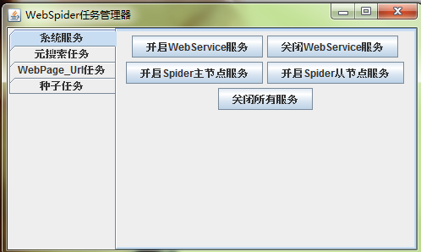
图5.1.1系统服务使用图

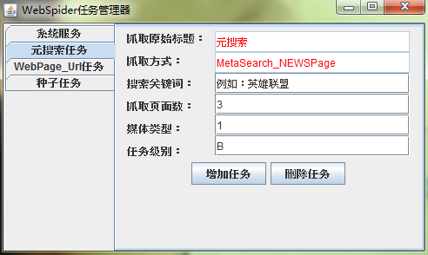
图5.1.2元搜索任务使用图

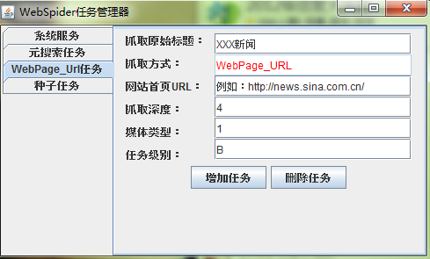
图5.1.3WebPgae_Url任务使用图

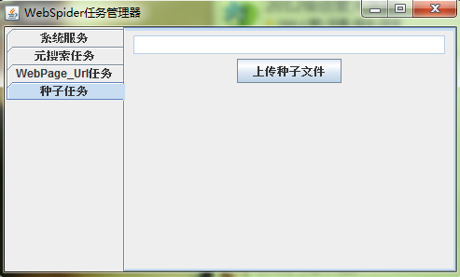
图5.1.4种子任务使用图

系统维护
在系统运行期间，可能会出现这样和那样的问题，这时候就需要进行系统维护。而系统维护则需要不断地改变系统的一些功能或者性能。系统维护的工作并不比系统其他阶段的量少，但是它付出的代价却要比其他阶段多很多，所以，重视系统维护，对系统的生命周期有着很重要的作用。

待改进流程
1、问题：配好一个模板规则测试的时候，只要一个字段配错，则所有字段全部显示null,然后也不知道哪个字段错了，只好一个一个测，对于新手来说效率及其低下。
解决方案：最好在是哪一个字段错了，哪一个字段为null,这样就清晰的知道了哪一个字段配错了，应该是要改代码逻辑层那一块。

2、问题：必须要配置二级域名，且url必须为这个域名下的才能抓，这样很可能就是一个网站域名有很多，但是模板却是只有一个，不得重复配置。
解决方案：可以配置多个二级域名（list），让程序去遍历，凡是这些个域名下都使用这一个模板。

- 问题：规则库的分割完全是用Tab来判断的，空格都会出现错误，配置文件大了及其难以检测。
解决方案：是不是可以后续改为配置规则用一个json去规范，这样容错率大大增加。

4、问题：规则库的分割完全是用Tab来判断的，空格都会出现错误，配置文件大了及其难以检测。
解决方案：是不是可以后续改为配置规则用一个json去规范，这样容错率大大增加。

总结：建议可以扩展一项新的功能就是能够利用xpath配置去抓，这样运用抓取更为灵活，而且xpath在火狐中直接就可以测试配置的正确与否，xpath+正则以及jsoup+正则。下面是在某公司实习的json配置规则实例：

{
"node_list" : [
{
"doc_type" : "WEB_HUB",
"fetch_type" : "NORMAL",
"id" : 0,
"identity_type" : "NORMAL",
"linkers" : [
{
"linker_id" : 0,
"linker_type" : "XpathListLinker",
"linker_xpath" : "//span[@class='atc_title']/a/@href",
"sub_doctype" : "WEB_CONTENT",
"sub_fetchtype" : "NORMAL",
"sub_identitytype" : "NORMAL",
"sub_node" : 1
},
{
"filters" : [
{
"filter_id" : 0,
"filter_pattern" : ".*?_\\d+_\\d+_\\d+.*",
"filter_type" : "NextPageFilter",
"limit_num" : 3,
"limit_type" : "lt"
}
],
"linker_id" : 1,
"linker_type" : "XpathListLinker",
"linker_xpath" : "//a[contains(text(),'下一页')]/@href",
"sub_doctype" : "WEB_CONTENT",
"sub_fetchtype" : "NORMAL",
"sub_identitytype" : "NORMAL",
"sub_node" : 0
}
]
},
{
"doc_type" : "WEB_HUB",
"fetch_type" : "NORMAL",
"id" : 1,
"identity_type" : "NORMAL",
"parsers" : [
{
"input" : [
{
"check_dup" : {
"ip" : "192.168.32.41",
"port" : "5900"
},
"item_name" : "blog_info",
"kv_list" : [
{
"k" : "title",
"v" : "//div[@class='articalTitle']/h2"
},
{
"k" : "body",
"v" : "//div[@id='sina_keyword_ad_area2']//*"
},
{
"k" : "author",
"v" : "//strong[@id='ownernick']"
},
{
"k" : "authorUrl",
"v" : "//div[@class='info_btn1']/a/@href"
},
{
"format" : ".*?(\\d+\\-\\d+\\-\\d+ \\d+:\\d+:\\d+).*",
"k" : "time",
"v" : "//span[@class='time SG_txtc']"
}
],
"type" : "item"
}
],
"parser_id" : 0,
"parser_type" : "XpathPageParser"
}
],
"receiver" : "BlogReceiver",
"topic_name" : "tp_crawler_spider_service_blog"
}
],
"token_id" : 145,
"token_name" : "list_blog_sina01"
}

待扩展流程
1、没有做nlp(自然语言处理)分词：主要包括将body中的内容提取成sumarry,将body中的内容提取成keyword,从body中的内容提取出emotion type ，是积极的还是消极的。

2、没有系统的日志分析，如果爬虫系统上线后出错全凭查找spider.log去追溯根源，这个是极其困难的，还有采集任务、索引与搜索任务等状态监控等功能也不能实现，故可以尝试一下最近比较火热的ELK实时日志分析（Elasticsearch, Logstash, Kibana）。

3、还有很多信息来源的搜索没有整合进来，比如微信和微博，限于当前的能力和精力，这是比较遗憾的地方，有机会的话搞一下。

4、ElasticSearch其实也是一款索引与搜索组件，由于边做系统边学，只是实现了简单的将数据入库功能，它的强大之处在于查找或者检索，后续工作中熟练以后可以其功能，并实现对外提供服务的功能（WebSerivce）。

结 论
从课题着手到现在论文完成，经历了3个月的时间。在这个3个月里，我不断学习，探索，从对网络爬虫略微了解，到能成功编写出网络爬虫程序。对网络爬虫中比较主流的技术都有了更深的理解。网络爬虫是一个自动搜集互联网信息的工具，实现了网络爬虫，就可以在互联网这样一个巨大的信息海洋里遨游。
这篇论文实现了一个基于聚焦搜索的分布式爬虫程序，可以搜集站内URLs并能够解析网页信息。对于网络爬虫这个庞大的知识体系来说，这篇论文实现的功能只能算漫爬方面的一个类型，许多爬虫类型并没有涉及到，例如微博，天涯论坛，淘宝美团等垂直类型爬虫系统，需要解决最基本的账号登录以及动态切换，复杂的还要攻破验证码等难题，以及抓包来分析一些拒绝爬取信息的网站等策略，要深刻地理解爬虫程序，在爬虫程序设计中有所作为，还需要长达几年，或者更长时间的积累。

致 谢
本系统设计论文是在刘进老师的严格要求和悉心指导下完成的。从论文的选题，到系统的分析、设计和实施，以及论文的完成，都得到了刘老师的细心指导和大力支持。系统的完成要感谢校当网项目组的老师和成员们，感谢冯迪，何海源等同学的指导和帮助，在信管工作室和校当网的日子，让我学会了利用JAVA技术开发系统，更让我体会到团队协作的重要。在系统的开发过程中，巩固了我所学过的知识，锻炼了我独自处理问题的能力。系统的完成，让我的开发技术有了明显的提升。在此谨向刘老师致以深深的敬意和由衷的感谢，向曾经帮助过我的同学传达一声谢意。
感谢经济管理学院的各位老师在大学四年中给以我的帮助和鼓励；
感谢在大学生活中陪伴我成长的同学们，感谢你们在我学习上的不断激励；感谢314宿舍的成员对我生活上的帮助以及精神上的支持；
感谢我的家人在我成长的道路上给予我的无私的爱和支持；
感谢所有关心支持和帮助过我的人，谢谢你们，才让我成长为现在的样子。

参考文献
[1] 罗刚，王振东;自己动手写网络爬虫，计算机信息技术类; 2010.10.
[2] 世涛等，简析搜索引擎中网络爬虫的搜索策略[N]，阜阳师范学院学报(自然科学版)，2006(09)：P60～63.
[3] 小竹等，基于JAVA的多线程SPIDER的设计与实现[J]，福建电脑，2004(06)：P62～63.
[4] 宏涛等，基于网络的信息获取技术浅析[J]，福建电脑，2006(04)：P60～61.
[5] 学勇等，网络蜘蛛搜索策略比较研究[A]，计算机工程与应用，2004(04)：P131.
[6] 克宁等，支持Web信息分类的高性能蜘蛛程序[J]，小型微型计算机系统，2006（07）：P1309～1312.
[7] 强等，JAVA线程[A]，JAVASE平台程序设计和实战，2004（05）：P103～135.
[8] 叶允明等. 分布式Web Crawler 的研究: 结构、算法和策略[J]. 电子学报, 2002, 30 (12A ).
[9] Cristian D. N. M., Lee L., Bo P., Kleinberg J.: Echoes of Power: Language Effects and Power Differences in Social Interaction. In: 21th International Conference on World Wide Web, pp. 699-708. ACM Press, France (2012).
[10] Wu S., Hofman J. M., Mason W. A., Watts D. J.: Who Says What to Whom on Twitter. In: 20th International Conference on the World Wide Web, pp. 705-714. ACM Press, India (2011).
[11] Abel F., Gao Q., Houben G. J., Tao K.: Analyzing User Modeling on Twitter for Personalized News Recommendations. In: International Conference on User Modeling, Adaptation and Personalization. LNCS, vol. 6787, pp. 1-12. Springer, Spain (2011).

附 录

外文资料原文

Applied Methods and Techniques for Modelling and
Control on Micro-blog Data Crawler

Abstract. Models can provide mechanisms to improve system performance. This paper presents the applied methods and techniques for modelling and control on micro-blog crawler. With the rapid development on social studies and social network, millions of people present or comment or share their opinions on the platform everyday, and as a result, to produce or spread their opinions and sentiments on different topics. The micro-blog has been an effective platform to know or mine the social opinions. In order to do so, crawling the relevant micro-blog data is necessary. But it is hard for a traditional web crawler to crawl micro-blog data as usual, as by using web 2.0 techniques such as AJAX, the micro-blog data is dynamically generated rapidly. As most micro-blogs’ official platforms cannot offer some suitable tools or RPC interface to collect the big data effectively and efficiently, we present an algorithm on modelling and control on micro-blog data crawler based on simulating browsers’ behaviors. This needs to analyze the simulated browsers’ behaviors in order to obtain the requesting URLs, to simulate and parse and analyze the sending URLs requests according to the order of data sequence. The experimental results and the analysis show the feasible of the approach. Further works are also present in the end.
Keywords: Models, Social Networks, Micro-blog, Crawler.
1 Background
Nowadays, most of the research in the fields of mechatronic systems or social studies have spent significant effort to find rules from various complicated phenomena by principles, observations, measured data and logic derivations. The rules are normally summarised as concise and quantitative expressions or “models”, and this can provide mechanisms to improve the system (represented by its model) performance. As for the social studies, the social network data (e.g., Twitter, Facebook, Sina_micro-blog, Tecent_micro-blog, etc.) have attracted millions of users and academic and industry researchers to research on modelling and mining the knowledge behind the magnanimity information, and as a result, there has been tremendous interest in social networks. As its fast development and widely usage, the micro-blog has attracted attentions of users, enterprises, governments and researchers, so applied methods and techniques for modelling and control on this field is very important.
As the foundation of the micro-blog data mining, data collection is the key phase, so crawling or collection the relevant micro-blog data effectively and efficiently is important. But the micro-blog has many differences compared with the traditional web applications. For example, there are many on-line users at the same time, its different interactive & displaying mode, login is needed, AJAX is widely used, etc. The traditional web crawlers, for instance, can only get the corresponding web pages, but they cannot get the relevant structure and the corresponding social relationships as well as users’ backgrounds and fans. That is to say, being different from traditional web application, there are some differences on micro-blog data’s login operation, display way, privacy policy, data processing, etc. So the traditional web crawler is not suitable for micro-blog data crawling or collection.
This section presents some details on modelling on micro-blog data crawler based on simulating browsers’ behaviors. On the basis of this method, we have collected several millions blog data in a short time period.
2 Motivation
Although there has been some research on AJAX based web pages, the technique is not suitable to the micro-blog application. Encouraging developers to develop applications about micro-blog services, some providers of micro-blog services usually offer some special APIs, which can provide developers the probability of constructing uniform and universal architecture to utilize the APIs to automatically download and save these special data. But the merely APIs based method has some limitation on rights, calling times, special policies, and so on, and perhaps some extra tasks cannot been done by only using these official APIs.
In this paper, we present some strategies based on simulating browsers’ behaviors to obtain the data from micro-blog platform. The main idea is to simulate browsers’ behaviors by using the browser’s (e.g., FireFox) core to get the corresponding data. This can solve the problem on parsing the JavaScript code, and can do the special login operation, etc. In order to crawl the data effectively, we present the following strategies: (1) focused crawling on some special crowds; (2) meta-topic searching and crawling: that is to say, we can crawl the special contents by using the micro-blog’s searching function; (3) parallel crawling: based on big data processing by using the Redia and MongoDB, we use the multi-processing technology to download and save the data simultaneously. The proposed crawler is composed of four modules, i.e., simulating module, data crawling module, data parsing module, and data persistence module. The experimental results and the analysis show the feasible of the approach. Further works are also present in the end.
3 Related Work
Online social networking technologies enable individuals to simultaneously share information with any number of peers. With the launch of Twitter in 2007, the micro-blog has being highly popular, and many researchers want to investigate the micro-blog information propagation patterns[1] or analyze structures of the micro-blog network to identify influential users[2]. Reference [3] discusses some of the ways in which earlier works used text content to analyze on-line networks, as well as background on language coordination and the exchange-theoretic notions of power from status and dependence. Reference [4] studies several longstanding questions in media communications research, in the context of the micro-blog service Twitter, regarding the production, flow, and consumption of information. A framework which enriches the semantics of Twitter Messages (i.e., tweets) and identifies topics and entities (e.g. persons, events, products) mentioned in tweets is present in reference [5]. Reference [6] conducts a study on recommending URLs posted in Twitter messages and compares strategies for selecting and ranking URLs by exploiting the social network of a user as well as the general popularity of the URLs in Twitter. Authors of reference [7] investigate the attributes and relative influence of 1.6M Twitter users by tracking 74 million diffusion events that took place on the Twitter follower graph over a two month interval, and they conclude that the word-of-mouth diffusion can only be harnessed reliably by targeting large numbers of potential influencers, thereby capturing average effects. Reference [8] examines the role of social networks in online information diffusion with a large-scale field experiment, and the authors further examine the relative role of strong and weak ties in information propagation. Although stronger ties are individually more influential, it is the more abundant weak ties that are responsible for the propagation of novel information, and the authors suggests that weak ties may play a more dominant role in the dissemination of information online than currently believed. In reference [9], authors address the problem of discovering topically meaningful communities from a social network, and authors propose a probabilistic schemes that incorporate topics, social relationships and nature of posts for more effective community discovery, and then they demonstrate the effectiveness of the model and show that it performs better than existing community discovery models. Reference[10] examines the application of an event-driven sampling approach to the Live Journal social network, and the approach makes use of the "always on" atom feed provided by Live Journal that contains all public blog posts in near real-time to inform the sampling process of user friendship networks, and this has the effect of targeting sampling towards the public active users of the network. In addition to proposing models and algorithms for learning the model parameters and for testing the learned models to make predictions, reference [11] develops techniques for predicting the time by which a user may be expected to perform an action.
As for data crawling, in order to overcome the inherent bottlenecks with the traditional crawling, reference[12] proposes the design of a parallel migrating web crawler. Reference[13] proposes a dynamic data crawling methods, which include the sensitive checking of web site changes and dynamic retrieving of pages from target web sites, and the authors implement an application and compared the performance between the conventional static approaches and the proposed dynamic ones. In reference [14], authors present a novel URLs ordering system that relies on a cooperative approach between the crawlers and the web servers based on file system and web log information, and the proposed algorithm is based on file timestamps and web log internal and external counts. Reference [15] presents a micro-blog service crawler named as MBCrawler, which is designed on the APIs provided by micro-blog services, and the architecture is modular and scalable, so it can fit specific features of micro-blog services. Reference [16] presents a dynamic cooperation model for different crawlers’ message exchanging, and both the experimental results and the application validate the feasibility of the algorithm.
As for the modelling methods, reference [17] presents that commonly used statistical modelling methods, such as stepwise regression, radial basis function partial least squares, partial robust M-regression, ridge regression and principal component regression, can be applied in the proposed multicollinearity domain. The Viterbi algorithm, a widely used maximum likelihood estimating method, can be used in natural language processing, and reference [18] presents an effective search space reduction for human pose estimation with Viterbi algorithm.
Although the proposed algorithm has some relationship with the above related work, there are many different. The proposed crawler works with simulating browser behavior to collect Sina_Micro-blog (http://weibo.com/) and Tecent_Micro-blog(http://t.qq.com/) data. The proposed algorithm is based on simulating browsers’ behaviors. As for browser, reference [19] describes how to calculate various object oriented metrics of three versions of Mozilla Firefox, and the neural network approach can predict high and medium severity errors more accurately than the low severity errors.
The experimental results and the analysis show the feasible of the proposed approach.
4 System Architecture
The social networks are often huge, and then therefore crawling the micro-blog data could be both challenging and interesting. As micro-blog’s big data properties, it is impossible to crawl all the micro-blog data. Instead, it is feasible to crawl some kinds of data (e.g., account information, contents or topics, attentions or fans, etc.). In this section, we propose the system architecture on paralleled crawling. Figure 1 shows the architecture, and figure 2 shows the parsed data and its persistence.

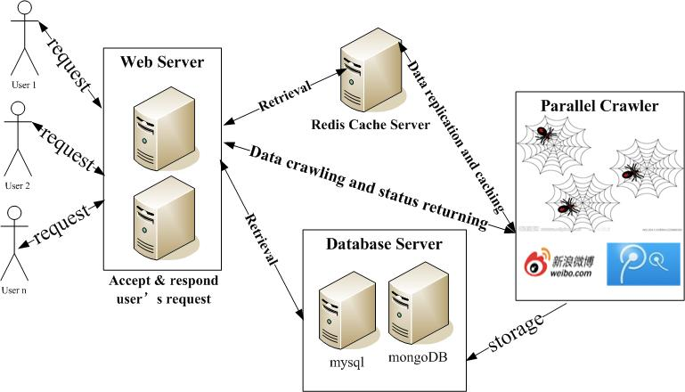
Fig. 1. System architecture
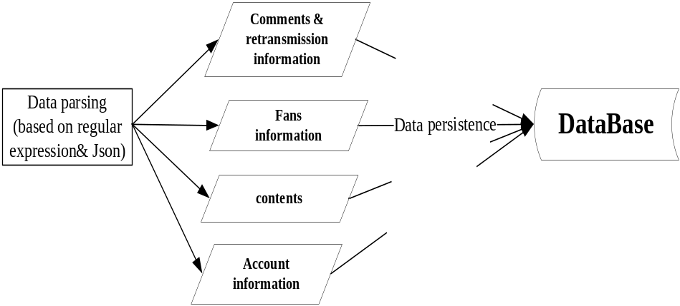
Fig. 2. Parsed data and its persistence

In practice, we can use the RDBMS to store the parsed data, and the Redis is used as the cache server, so users’ retrieval request can be done through the web server. In detail, as for the multi-thread based parallel crawling, we use a thread pool and a queue manager to schedule the tasks. There are several different queues, including the toVisitUrlsQueue, isVisitingUrlsQueue, visitedUrlsQueue, circleUrlsQueue, keywordsQueue, etc., see figure 3 below.

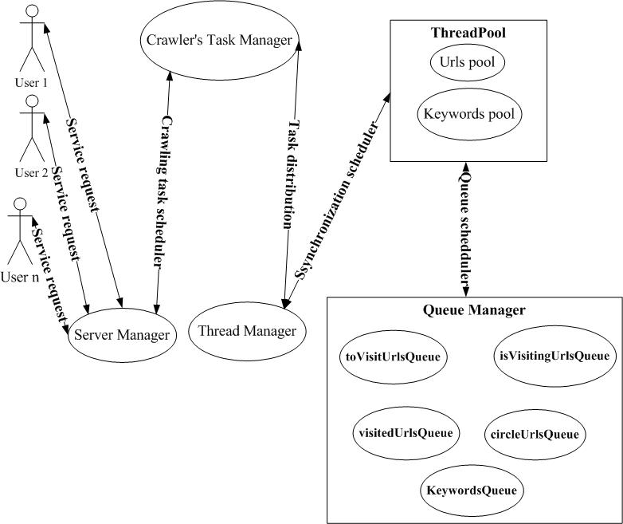
Fig. 3. Multi-thread based parallel crawling

5 Case Studies and Implement of the Simulated Browser Based Crawling
Instead of merely using those official APIs, we propose a simulated browser based crawling, as the merely APIs based method has some limitations on rights, calling times and so on, and perhaps some extra tasks cannot be done by only using the official APIs. We present some strategies based on simulating browsers’ behaviors to obtain the micro-blog data, and the proposed crawler is composed of four modules, i.e., simulating module, data crawling module, data parsing module, and data persistence module.
5.1 Simulated the Login Operation and Cookies Data Obtaining
Commercial web sites often use technologies (e.g., HTTP compression, SSL encryption and chunked encoding) to provide some reasonable levels of security and system performance. As for the micro-blog data effectively crawling, simulated login operation is necessary. Otherwise (for example, by only using official APIs based crawling), there are only fewer data can be crawling. Here, the simulated login operation means this kind of operation allows the crawler to use some legal accounts and their corresponding passwords to login the corresponding micro-blog platforms, and the key phase is the encrypted data parsing. Here, we use the HttpWatch[20], which integrates with Internet Explorer or Mozilla Firefox to provide some unrivaled levels of HTTP monitoring, without the need for separately configured proxies or network sniffers. Simply interacting with a web site, HttpWatch can display a log of requests and responses alongside the web page itself, and it can even show interactions between the browser and its cache. As a result, each HTTP transaction can be examined or parsed so as to see the values of headers, cookies, query strings and other HTTP related data. HttpWatch can work well with these technologies to provide a view of HTTP activity. By using the HttpWatch, we can obtain the 21 or more different parameters during the simulated login phase. But in practice, there usually exist some different situations during the login phase, and figure 4 shows the two situations when using the same account.

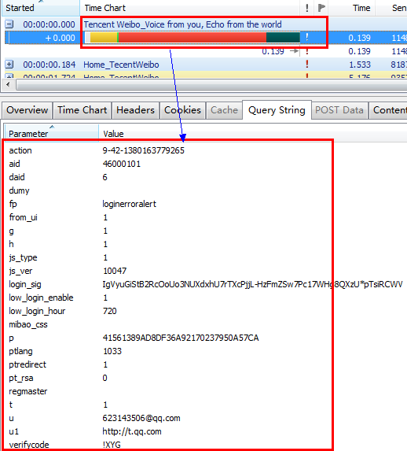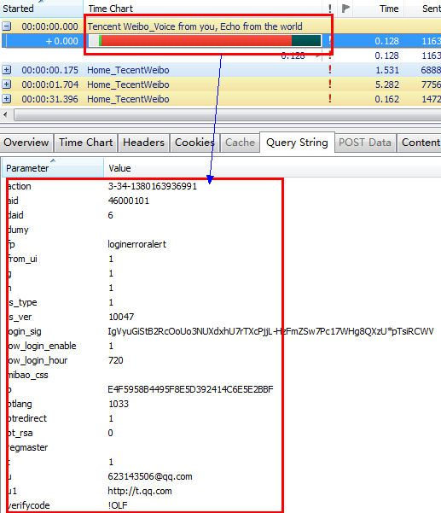
(a) (b)
Fig.4. Different situations with the same account

From the parsed results, we can conclude that the requested URLs usually contain static and dynamic parameters (e.g., the parameter P and verifycode in figure 4, and the verifycode parameter is usually used as the password encryption). As the micro-blogs’ login passwords are usually multi-levers and multi-layer encrypted, it usually contains some other preliminary parameters, and the displayed parameter in figure 5(b) (i.e., “\x00\x00\x00\x00\x25\x24\x6a\x52”) is the encrypted parameter in figure 4(a). Now the encrypted resolving phase is finished, and the returned or parsed content is shown in figure 6.
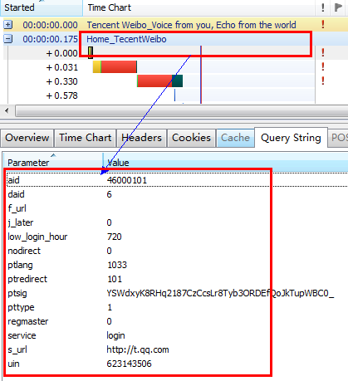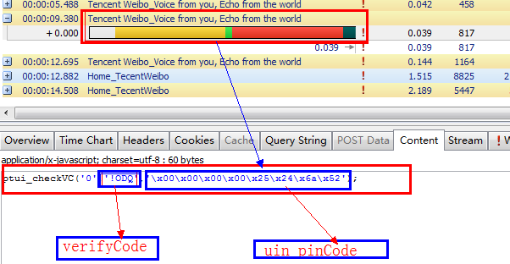
(a) (b)
Fig. 5. Requested preliminary parameters (see a) and the return values after the requested period (see b)

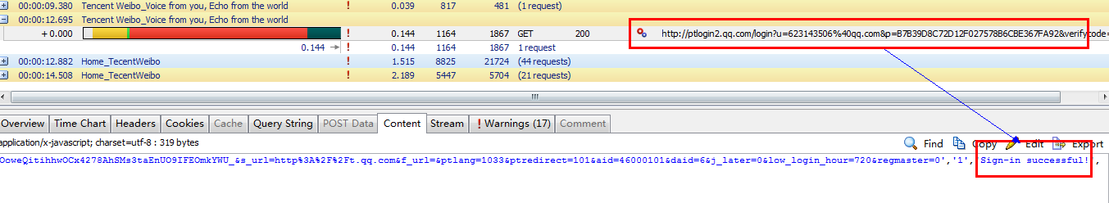
Fig. 6. Returned results

As for judging whether the corresponding user is legal or illegal, it needs to analyze the cookies data. On the other hand, whether actually login or not, when requesting the server data, if the user can get the legal cookies, he or she can obtain the same data as if he or she really “login” the web server. In detail, in order to obtain the coolies data, it needs three steps. Firstly, it needs to obtain the verifycode and uin parameters, see algorithm 1 below. Second, by using the JavaScript analysis engine and invoking the encrypted function, we can obtain the parsed parameters, see figure 7. Last, it needs to merge the relevant parameters to obtain the corresponding cookie data, which is the result of the simulating login phase, see algorithm 2 below, and the parsed cookies data result is shown in figure 8.
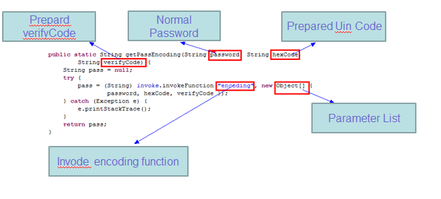
Fig. 7 the parsed parameters

//parsing the verifyCode and uin parameters
Algorithm 1 (i.e., void getCheckVC())
Input:
(1) preLoginUrl//requested URLs before the login operation;
(2) username
(3) host//parameter on requesting the preLoginUrl
Output:
(1) retJson: returned parameters on preLoginUrl request
(2) verifyCode
(3) uin
Step1. retJson=getPreLoginJson(preLoginUrl,username,host);
Step2. verifyCode=parseVerifyCode(retJson);
Step3. uin=parseUin(retJson);

//obtaining the cookie data
Algorithm 2 (i.e., void getCookies())
Input:
(1) loginUrl // Url to login the corresponding micro-blog page
(2) username
(3) password
(4) verifyCode //verification code obtained from the former step
(5) host
(6) referrer// means the source urls to do the login operation
Output: cookie data
Step1. cookie=getCookies(loginUrl,username,password,verifyCode,host,referer);
Step2.cookie=checkValidate(cookie) //verify the cookie
Step3.transmitCookie(cookie)//transfer the obtained cookies to the corresponding threads
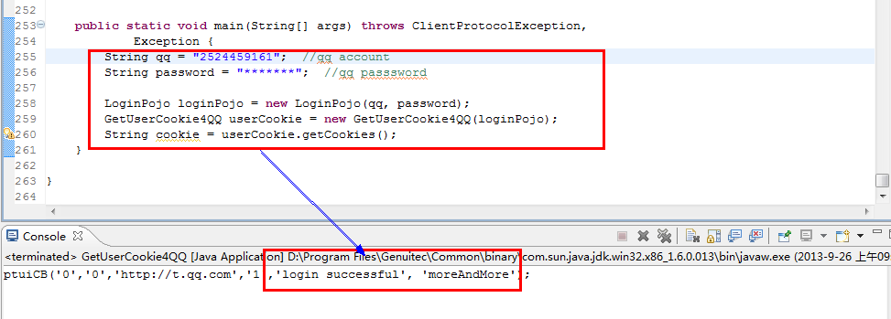
Fig. 8. the Cookies data of the simulating login phase

5.2 Data Parsing and Persistence
After collecting the corresponding data, it needs to parse and store them. As for the content, there are some difference between data within the blogger’s main-page and other common pages. As usual, the main-page returns data in a traditional way, while other common pages usually uses AJAX[21] and JSON[22] technology to return data to client in order to enhance the performance or optimize the user experience. By using JavaScript, these returned data can be parsed and filled into the corresponding sites. Figure 9 shows the private crawled data, and the algorithm 3 shows the main steps on this processing step.
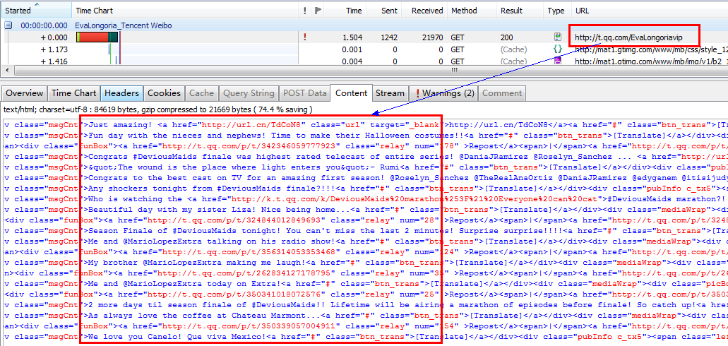
Fig. 9. the Crawled content

// Get the content of corresponding Urls
Algorithm 3 (i.e., grabOnePageArticle(String url, boolean isFirst))
Input:
(1) Url //pages to be crawled;
(2) Url_Refer //one of the header parameter within the HTTP request;
(3) Url_Host //one of the header parameter such the port number, etc.
Output:
(1) content.
Step1. Url=getCompleteUrl(time,currentPage,aid,uid) //Fill in the Url parameters dynamically, including the current time, currentPage, aid parameter (i.e., id parameters of the micro-blog contents, see figure 9), uid parameter (i.e., user name).
Step2. content=grabPageSource4QQ.grabPageSourceOfQQ(Url, Url_Refer, Url_Host);
The data parsing module needs to process the crawled data and parse the micro-blog content. The crawled data can be classified into two corpus, i.e., plaintext and cipher text. As the plaintext is regular and uniform, we use the regular expression to extract the real contents (e.g., the micro-blog contents, Url, id, published time, IP address, reviewed or commented number, forwarded number, etc.). The processing flow is shown in figure 10.
EMBED Visio.Drawing.11 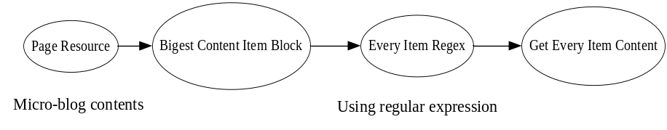
Fig. 10. the Processing flow

6 Experimental Results and Analysis
6.1 About the Testing Data Set and the Experimental Environment
As for these micro-blog big data, its persistence is an important issue. We use the MongoDB, Redis to store and cache them in our real application, and the Mysql is only used as the experimental platform. Figure 11 shows the MySql based parsed Tecent_Micro-blog data.

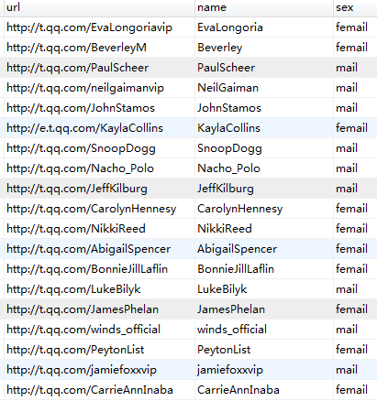
(a)account information 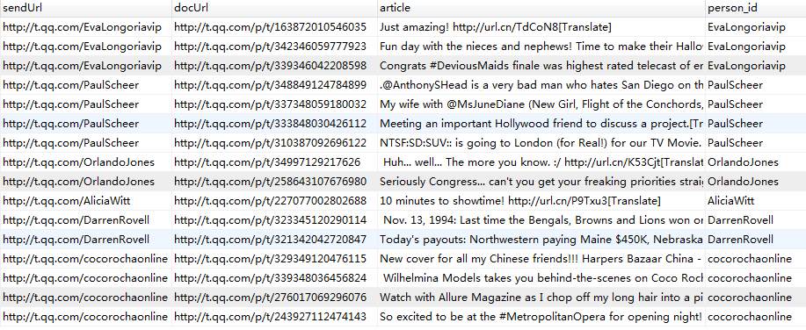
(b) other parsed content
Fig. 11. the Parsed results

In order to evaluate the algorithm’s performance, we classify the following tested data set according to their authorities into three classes. The reason why we use the following three classes is that the micro-blog official platform usually presents the following three different classes, and the three classes have different data-sizes. In detail, the first class has less data while the two others have more. In detail, the first class is the ordinary (i.e., minor authorities) micro-bloggers, whose propagative scopes only limited within old friends or classmates; The second class is those medium authorities micro-bloggers (e.g., network magazines micro-blog), whose contents can be followed or spread into all kinds of users; The last class is those famous persons’ micro-blog(e.g, kaifulee’s micro-blog). We will test the performance on the above different data environment.
6.2 Ordinary Micro-blogger’s Performance Evaluation
In this section, we use this paper’s author’s micro-blog (see: http://t.qq.com/erliang20088) as an example. Figure 12 (a) shows the original micro-blog, and (b) shows the crawled and parsed data, respectively. It is clear there is no difference between them, and all contents have been obtained correctly.
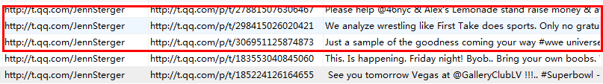
(a) ordinary data (b) parsed results
Fig.12. Ordinary & the parsed results of the ordinary micro-blogger’s

6.3 Medium Authorities Micro-blogger’s Performance Evaluation
Here, we use the Reuters micro-blog (see: http://t.qq.com/reuters) as the medium authorities micro-blog experimental platform. Figure 13 (a) shows the Reuters micro-blog interface, while the (b) shows the crawled and parsed data.
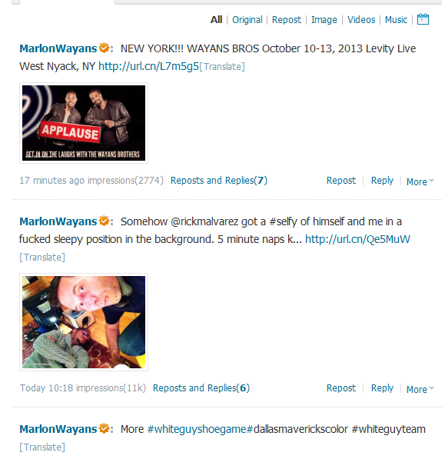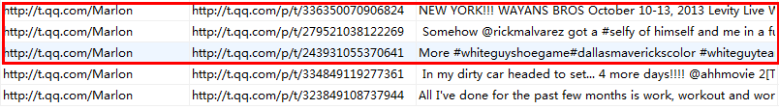
(a) ordinary data (b) parsed results
Fig. 13. Medium authorities micro-blogger and the corresponding parsed result

6.4 Famous Person’s micro-blog
As for these famous persons’ micro-blogs, we use the famous Kaifulee’s micro-blog(see: http://t.qq.com/kaifulee) as the example. Figure 14 (a) shows his micro-blog interface, while the (b) shows the crawled and parsed data.
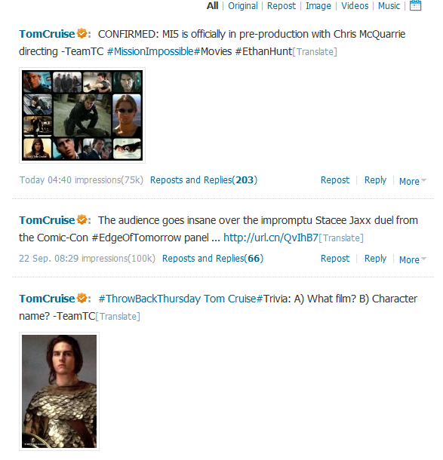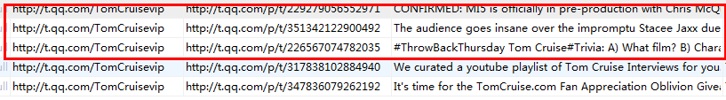
(a) ordinary data (b) parsed results
Fig. 14. Famous persons’ micro-blog and the parsed results

6.5 Performance Evaluation
Sometimes the micro-blog services provide some APIs. Through these services, the well-structured data can be easily obtained, so it can provide us the probability of constructing uniform and universal software architecture to utilize the provided APIs to automatically download data. However, there are usually some limits and obstacles. In order to evaluate the performance, we present the comparison between the APIs based crawling and the simulating browser behavior approach, see table 1.
Table 1. The performance comparison of the two approaches.
PerformanceAlgorithms | The proposed simulating browser behavior based crawling | Official APIs based crawling
about the micro-blog data entrance | micro-blog platform account | 1). micro-blog platform account;  2). appKey;  3). accessToken
about the data usability | flexible and  easy to use | 1) existing more limitations such as fixed or lower crawling frequency, it is not flexible.  2) the parsed contents are usually fixed and researchers cannot choose some special categories from them.
about the multi-threads performance | better | poor
about the crawling frequency | flexible, and the only limitation is the bandwidth | not flexible, as there are more limitations such as API invoking rights or authorization
about the stability | better. The only limitation is the variation of the official’s platform, but the variation is rare. | better
about the data integrity | better, and almost all needed data can be parsed | poor, and some data cannot be parsed such as the docUrl, etc. DocUrl parameter can be seen from the figure 12 (b).
about visiting or data requested frequency | larger than 60 times (per minutes) | less than 1 times  (per minutes)
about the degree of data integrity | 100% | 95%, lacking some materials such as docUrl, etc.
about the data accuracy | 99% | 100%
about the data scope | widely, and almost all the data appearing on the micro-blog platform can be crawled and parsed. | narrowly, and the only small new parts, such as  micro-bar, micro-group, etc. can be obtained.

From the above comparison, as for the proposed method, it is clear that the parsed data’s degree of integrity and the accuracy or scopes are higher. But, as shown before, if the template or the main framework of the micro-blog has been changed, the accuracy of the parsed data is lower than usual. Fortunately, these changes occur rarely. If we can track or analyze the parsed data periodically, it is easy to find the changes and then to revise some special rules to parse the corresponding data.

7 Conclusion
It is hard for a traditional web page crawler to crawl micro-blog data as usual, and most micro-blogs’ official platforms cannot offer some suitable tools or RPC interface to collect the data effectively and efficiently. This paper presents some algorithms and strategies on crawling and parsing micro-blog data effectively based on simulating browsers’ behaviors. This needs to analyze the simulated browsing behavior in order to obtain the requesting URLs, to simulate and analyze the sending URLs requests according to the order of data sequence. It needs to focus on crawling on some special crowds and crawl some special contents by using the micro-blog’s searching function. Parallel crawling and the multi-processing technology are also used to download the data simultaneously. The experimental results and the analysis show the feasible of the approach. Existing works are also present in the end.

二、外文资料翻译

微博客数据爬虫建模与控制的应用方法与技术

摘要： 中号 odels可以提供机制，以提高系统的性能。 本文 对 微量天-博客 Çrawler 的一个 pplied 编制方法和 T echniques 并购 odelling和 呼叫控制 。 随着社会 学科 的快速发展 和社交 网络，数以百万计的人现在或发表评论或分享的平台上每天他们的意见，并作为一个结果，制作或传播自己的意见和情绪上的不同的主题。 微博客已经知道或挖掘 社会 意见 的有效平台 。 为了做到这一点，爬行相关微博客数据是必要的。 但是，很难为传统的网络爬虫抓取的微博客数据像往常一样，通过使用Web 2.0技术，如AJAX，微博客的数据是动态生成迅速。 由于大多数微博 的行为 “官方平台不能提供一些适当的工具或RPC接口有效地收集大数据，我们p 再 根据模拟浏览器的微博客数据发送履带建模和控制算法”。 这需要进行分析 ，以便 在模拟的眉头 SERS' 行为 s 到获取请求的URL，以模拟和分析，并根据数据序列的顺序分析发送URL请求。 实验结果和分析显示了该方法的可行性。 而且作品也出现在年底。
关键词： 模特， 社交网络，微博客， 抓取 。
1 背景
如今， 以 m echatronic 小号 ystems 或 社会研究 的领域的研究m的OST 花了显著的努力，找到的原则，观察，测量数据 和 逻辑推导 的各种复杂现象的规则 。 这些规则通常概括为简明，定量表述或“模式”， 以及 这可以 提供机制，以提高系统的性能（通过其模型表示）。 至于社会研究 ，该 社交网络 数据（ 例如，微博，脸谱，Sina_ 微量天，博客，Tecent_ 微量天，博客 等）， 吸引了数百万用户 与 学术界和工业界的研究 ，以研究建模和挖掘并购 agnanimity 我 载文信息 背后的知识 ，因此 ，出现了社交网络的巨大兴趣。 作为其快速发展和广泛使用，微博客已经吸引了用户，企业，政府和研究人员，所以 pplied 编制方法和 T echniques 的关注 并购 odelling和 呼叫控制在 这个领域 是非常重要的。
由于微博客数据挖掘的基础，数据采集是 关键阶段，因此有效地爬行或集合相关的微博客数据和有效是很重要的。 但与传统Web应用程序相比 ，微博客有很多不同之处 。 例如， 有许多关于行用户在同一时间，其不同的互动与显示模式时，需要登录，AJAX被广泛使用，等等传统的网络爬虫，例如，只能得到相应的Web网页，但他们无法获得相关的结构以及相应的社会关系以及对使用者的背景和风扇。 也就是说，正在从传统的Web应用不同，有微博客数据的登录操作，显示方式，隐私政策，数据处理等一些分歧，传统的网络爬虫不适合微博客数据抓取 ​​或采集。
本节目前 S 于 微量天，博客 ðATAçrawler b。 关于米 odelling 一些细节 ASED在 S imulating b rowsers'B ehaviors。 这种方法的基础上，我们已收集 数 百万 小号 在很短的时间周期 博客数据 。
2 动机
虽然已经对 基于 AJAX 网页 一些研究 ，该技术不适合微博客应用。 鼓励开发者开发有关的微博客服务的应用，微博客服务的一些供应商通常会提供一些特殊的API，它可以为开发人员提供构建统一和通用的架构，以利用API来自动下载并保存这些特殊数据的概率。 但是，仅仅是基于API的方法有权利一定的局限性，呼叫次数，特殊政策，等等，也许还有一些额外的任务无法 连接 只使用这些API的正式完成。
在本文中，我们提出了基于在S imulating b rowser 小号 一些策略 'B ehavior s到从微博客平台获取数据。 其主要思想是模拟浏览器的 S'通过浏览器 （如 Firefox）的 核心 行为 获得 相应的 数据。 这可以解决在解析JavaScript代码的问题， 并且 可以做特殊的登录操作等。为了有效地抓取数据，我们 提出 以下策略：（1）的 F ocused爬在一些特殊的人群; （2）M ETA-话题搜索和抓取：T已 帽子是说，我们可以通过使用微博客的搜索功能抓取特殊的内容; （3）P arallel爬行：b。 通过使用 Redia 和 MongoDB ASED大数据的处理 ，我们使用了多处理技术来下载 并保存 同时 建议履带由四个模块 的数据 ，即模拟模块，数据 。 爬行模块，数据解析模块，以及数据 的持久性 模块。 实验结果和分析显示了该方法的可行性 。 ˚Further 作品也出现在年底。
3 相关工作
在线社交网络技术使个人 同时共享与任意数量的同行信息。 与2007年推出的Twitter， 微博客 已经成为 非常流行 ， 许多 研究人员 希望研究 微博客 信息传播模式 [1] 或分析 微博客 的网络 结构 ，以确定有影响力的用户 [2]。 参考文献[3] 讨论 ES 一些在方式 其早期作品小号 使用的文本内容分析上线的网络，以及对语言背景的协调 和从状态功率的交换理论概念和 依赖。 参考文献[4] 在媒体沟通 螺栓 IES 几个长期问题 研究，在微观方面 - 博客 服务 微博对于生产，流动，并且消耗 信息。 一个 框架， 丰富的Twitter 中号 essages 的语义（即 微博），并确定主题 和在鸣叫提到实体（例如人，事件，产品） 的存在参考[5]， 文献[6] 进行 个 关于推荐张贴在Twitter消息的URL和研究比较 的 应对策略 用于选择和通过利用用户的社交网络的排名网址 以及在Twitter上的网址一般的人气。 参考文献[7] 研究了属性和相对影响 1.6M Twitter用户通过跟踪74000000 扩散 这发生在Twitter上跟随事件在图表 为期两个月的时间 ，他们 得出结论： 这个 词 - 的 - 口传播，只能通过可靠的驾驭目标 大量潜在的影响力，从而捕捉 平均影响。 参考文献[8] 研究 的 S 社会中的作用 网络在线信息DI FF 与延髓一个大型 场实验 ，作者 进一步检查的强烈的相对作用 在信息传播和弱关系 。 一个 lthough更牢固的关系是 有影响力 的 ，它 更独立 是更丰富的弱关系，负责的 新型信息传播 ，作者 认为，弱 联系可能的传播发挥更大的主导作用 网上信息比目前认为。 在 参考文献[9]， 作者 解决的问题 从社会发现局部有意义的社区 网络化 ， 作者 提出 合并的话题，社会关系和性质的职位更多的概率方案 ËFF ective社区发现 ，然后他们 展示 模型 的 电子 FF ectiveness，并表明它执行比现有的更好 社区发现的模型。 参考文献[10] 检查事件驱动的抽样方法对实时应用 Ĵournal社交网络 和t 他的做法使“上总是” 汤姆饲料中 使用的 由现场提供 一个包含近实时的所有公共博客文章，告知用户友好网的抽样过程 和T 他 Ĵournal 具有对目标网络的公共活跃用户采样的效果。 除了 ​​提出的模型和算法学习 模型参数和用于测试学会模型做出预测， 参考文献[11] 开发 的艺术 技巧预测 时由其中用户可以预期要执行的动作。
至于数据抓取 ​​，以 克服固有的瓶颈与 传统 的 爬行 ，参考文献[12] 提出 了 S 上的设计并行迁移网络爬虫的。 参考文献[13] 提出 小号 动态数据抓取 ​​方法，其中包括 网站的变化和从目标网站的网页检索动态 ，作者 的 敏感检查 实施 施氮相比 传统的 静态方法和 所 提出的 动态的 之间 的 性能 。 文献 [14]， 作者 提出 了依靠 爬虫和 基于文件系统和 W EB日志信息 的 Web服务器 之间合作的方式 一个新的URL■ 订购系统 和算法 是基于文件的时间戳和 W EB日志内部和外部的计数。 参考文献[15] 提出 命名为 MBCrawler，其目的 是在通过微博客服务提供的API 微博客服务履带 ，和叔 他结构是模块化和可扩展性，因此它可以适应微的特定功能-blog服务。 参考文献[16]提出 交换为不同的爬虫“消息 的 动态合作模式，并且两个实验结果和应用程序验证一个 lgorithm 的可行性 。
至于 建模 方法 ，R eference [17] 提出了常用的统计建模方法 ， 如逐步回归，径向基函数偏最小二乘法，偏稳健M回归，岭回归和主成分回归 ， 可以在提出多重领域得到应用。 维特比算法，广泛使用的最大似然估计方法，可以在自然语言处理中使用，并且参照[18] 提出了一种有效的搜索空间减少人体姿势推定用维特比算法。
虽然 算法具有与上述相关工作有一定的关系，有很多不同的。 建议 履带 与S imulating b rowser b ehavior 作品 收集Sina_Micro -博客（http://weibo.com/） 和Tecent_Micro -博客（http://t.qq.com/） 数据。 该算法是基于在S imulating b rowsers'B ehaviors。 A S的浏览器，参考文献 [1 9]描述了如何计算的Mozilla Firefox的三个版本的各种面向对象的度量，而 n EURAL网络方法可以比低严重性错误更准确地预测高，中等严重错误 。
实验结果和分析表明了该 方法 的可行性 。
4 系统架构
吨 他 的社交 网络往往是巨大的， 然后 因此爬行的 微博客数据 可能是既有挑战性又 有意思的。 作为微博客 的大数据的属性，不可能抓取所有的微博客数据。 相反，它是可行的抓取一些类型的数据（例如，帐户信息，内容或主题， 注意力 s或风扇等）。 在本 节 中 ，我们提出了 基于并联爬行 的 系统架构。 图1示出的体系结构，和图2示出已分析的数据和它的持久性。
图 1 中 。 系统结构
图 2， 解析的数据和它的持久性
在实践中，宽 E 可以 使用 RDBMS 来存储所分析的数据，并Redis的 用作高速缓存服务器，这样用户 的 检索请求可以通过Web服务器来完成。 详细地说，作为多线程基于并行抓取，我们使用 一个 线程池和 一个 队列管理器来 安排 任务。 有几种不同的队列，包括toVisitUrl s 排队 的 ，isVisitingUrlsQueue，visitedUrlsQueue，circleUrlsQueue，keywordsQueue 等 ， 见下图3。
3 所示 。 基于多线程并行爬行
该模拟基于浏览器抓取 5 案例研究与实现
相反，仅仅使用这些 官方 的 API，我们提出了一个模拟的基于浏览器的抓取，因为基于仅仅API的方法有一定的局限性 S 于权利，呼叫次数等等，也许还有一些额外的任务，不能只用官方的API来完成。 我们提出了基于在S imulating b rowser S'b ehavior s，得到微博客数据的 一些策略 和t 他提出履带由四个模块，即模拟模块，数据抓取 ​​模块，数据解析模块和数据 持久性 模块。
5 .1模拟登录操作和Cookies数据获取
商业网站经常使用的技术 （如 HTTP压缩，SSL加密和 分块编码 ）， 以提供 一些 合理 级别的安全性和 系统 性能， 而对于微博客的数据 有效地 抓取，模拟登录操作是必要的。 否则 （例如，通过仅使用 基于爬行 官方 的API）， 只有较少的数据可以被抓取。 在这里，模拟登录 操作 意味着这种手术可以使履带使用 一些 合法的 帐户 S 和 其相应的 密码 ■ 登录对应的微博客平台 s和关键阶段是电子 ncrypted 数据解析。 在这里， 我们使用 的HttpWatch [20]，这 与 Internet Explorer 或 Mozilla 的 Firefox 集成 牛逼 o提供 HTTP监控的 一些无与伦比的水平，而不需要单独配置的代理或网络嗅探器。 简单地互动 与网站 ING， 的HttpWatch 可以 显示一个日志的请求和响应旁边的网页本身， 我 吨 甚至 可以 显示在浏览器和缓存之间的相互作用。 因此，电子 ACH HTTP事务进行检查 或解析 这样才能 看到头，cookie，查询字符串的值， 其他HTTP相关的数据 。HttpWatch的 可 与这些技术来 工作 良好 providËHTTP活动的信息。 通过使用HttpWatch的，我们可以 在模拟登录阶段 获得 21个 或更多 不同的参数 。 在实践中 乙 UT，有在登录阶段通常存在一些不同的情况，并使用相同的帐户时图4示出了两种情况。
（A）（B）
图 4， 不同 的 情况 s的同一帐户
从解析后的结果，我们可以得出结论，T 他请求的URL通常包含静态和动态参数（例如，参数 P 和 附加码 在图4中，和 附加码 参数 通常 用作密码加密）。 由于微博 “ 登录 口令通常是多杆 S 和加密多层，它通常包含一些其他 初步 参数，并在图5中所显示的参数（B）（即，“\ X00 \ X00 \ X00 \ X00 \ X25 \ X24 \点¯x 图6a \ X 52“） 是 图4 中的 加密 参数（a）中。 现在的 加密 版 解决 阶段结束，返回的或解析的内容在图6中示出。
（A）（B）
图 5。 řequested 初步 参数（参见a）和返回值的 要求 期间 后 （见B）
图 6。 返回的结果
作为判断相应的用户是否是 合法 还是非法的，它需要分析的Cookie数据。 另一方面，实际上是否登录与否， 请求 服务器的数据 时 ，如果 用户 能得到法律饼干， 他或她 可以，如果 他或她 真正 “ 登录 ” 的网络服务器 获取相同的数据 。 详细地说，为了得到苦力数据，它需要三个步骤。 首先，它需要获取 验证码 和 UIN 参数，请参见 下面 的算法1。 第二，通过使用JavaScript分析引擎和调用加密函数，我们可以得到所解析参数，参见图7。最后，需要 合并 的相关参数，以 获得 相应的 cookie数据，这是 仿真登录阶段的 结果 ，请参阅 下面的算法2， 和解析的饼干数据 结果 在图8中示出。
图 7 解析参数
// 解析 附加码 和 UIN 参数
算法1（ 即 无效getCheckVC（））
输入：
（1）preLoginUrl // 登录操作之前请求的URL;
（2） 用户名
（3） 主机 上 // 请求 preLoginUrl 参数
输出：
（1）retJson：对 preLoginUrl 请求 返回参数
（2） 附加码
（3）UIN
小号 TEP1 - [R etJson = getPreLoginJson（preLoginUrl，用户名，主机）。
第二步： 附加码= parseVerifyCode（retJson）。
。第三步 UIN = parseUin（retJson）;

// 获取 Cookie数据
算法2（ 即 无效的getCookies（））
输入：
（1）loginUrl // URL登录对应的微博客页面
（2）用户名
（3）密码
来自前步骤 （4） 获得 附加码 // 验证 码
（5）主机
（6） 引荐 // 意味着源URL s完成登录操作
输出：cookie 数据
步骤1。 饼干=的getCookies（loginUrl，用户名，密码，附加码，主机引用者）;
Step2.cookie = checkValidate（饼干）//验证的cookie
Step3.transmitCookie（饼干）//将得到的饼干传送到对应的螺纹
图 8。 该模拟登录阶段的 C- ookies数据
5.2数据 解析 和持久性
后 收集相应的 数据 ，它需要解析 和存储 。 至于内容，也有博客 的主页面等常见页面 内的数据之间存在差异 。 与往常一样，主页以 传统 方式 返回数据 ，而其他常见的网页通常使用AJAX [21] 和JSON [2] 的技术，以提高性能或 优化用户 experien CE 数据返回到客户端。 通过使用JavaScript，这些返回的数据可被 解析 并填充到相应的位点。 图9显示了 私有 爬数据，算法3示出了 在这个处理步骤 中的主要步骤 。
图 9 的 C rawled内容

// 获取相应的内容 üRLS
算法 3（即 grabOnePageArticle（字符串URL，布尔isFirst））
输入：
（1）地址 // 页面抓取;
（2）Url_Refer // HTTP请求中的报头参数中的一个;
（3）Url_Host // 头参数的一个这样的端口号等
输出：
（1）的内容。
步骤1。 URL = getCompleteUrl（时间，当前页，援助，UID）//填写的URL参数 动态 ，包括当前时间，当前页，援助参数（即 的微博客内容 ID 参数 ，参见图9），uid参数（即，用户名）。
第2步。 内容= grabPageSource4QQ.grabPageSourceOfQQ（URL，Url_Refer，Url_Host）;
数据解析模块需要处理检索的资料和分析微博客的内容。 该爬数据可以被分类成两个 主体 ，即，明文和 密文 。 由于明文是定期和统一，我们使用 正则表达式 来提取真正的内容（例如，微博客内容，URL，ID，发表时间，IP地址，审查或评论数，转发数等）。 处理流程示于图10。
图。 10。 T 他 P rocessing流
6实验结果与分析
6.1 关于 测试数据集和实验环境
至于 这些 微博客大数据，它的持久性是一个重要问题。 我们使用 的MongoDB，Redis的 存储和 我们 真正 的 应用程序 缓存他们 ，MySQL 是只作为实验平台。 图11显示 的 MYSQL 解析的Tecent_Micro-博客数据。

（一）账户信息
（二）其他 分析的内容
的 F i 克 11。 在 P arsed 结果
为了 评价 该算法 的性能，我们根据它们 authorit IES 以下测试数据集进行分类 分为三类。 为什么我们使用下面三个等级 的原因 是， 微博客 官方 平台 常表现为 以下三个不同类，并且这三个类有不同的数据大小 。 详细地说，T 他第一类有较少的数据，而另两个有更多。具体而言，第一类是普通的 （即未成年人机构）的微博，其 繁殖 范围仅老朋友或同学之内的限制 ; 吨 他 第二 类是那些中等当局微博（如网络杂志微博客） ，其内容可以遵循，或扩展到各类用户 ， 吨 他的最后一节课是那些著名人士 的 微博客（如kaifulee 的微博客）。 我们将测试对上述不同的数据 环境 中的性能 。
6.2 普通微博客 的绩效 评估
在本节中，我们使用日 是论文 的 作者 的微博客（ 参见：HTTP：//t.qq.com/erliang20088） 为例。 图12（a）表示原来的 微博客，和（b） 分别 示出了抓取和分析的数据。 很显然，它们之间没有任何区别，并且所有内容已被正确地获得。
（一） 普通 数据（B）解析结果
图 12。 的邻 rdinary 微量天-GER博客 的 普通及 在p arsed结果
6.3中机构微博客 的绩效 评估
在这里，我们使用了路透社微博客（ 参见： http://t.qq.com/reuters ）为介质当局微博客的实验平台。 图13（a）表示路透微博客接口，而（b）表示抓取和分析的数据。
（一） 普通 数据（B）解析结果
图 13。 中号 edium机构微博客和 相应 的 分析结果

6.4名人 的微博客
至于 这些 名人 “微博客 S，我们使用 了著名ķaifulee 的微博客（ 参见：http://t.qq.com/kaifulee） 为例 。 图14（a）显示他的微博客界面，而（b）所示的抓取和分析数据。
（一） 普通 数据（B）解析结果
图 14。 ˚Famous人士 的 微博客和分析结果
6.5性能评估
有时微博客服务，提供了一些API。 通过 本身 的服务，以及结构化的数据可以容易地 获得 ，所以可以提供我们构建统一和通用软件架构以利用所提供的API来自动下载数据的概率。 然而，通常有一些限制和障碍。 为了 评估性能，我们提出 了基于API的抓取和分析模拟浏览器的行为方式之间 的 比较 ，见表1。
表 1。 这两种方法的 吨 他 p erformance比较。
性能 算法 | 吨 他提出了基于模拟浏览器的行为爬行 | 根据 官方 的API爬行
一个 回合的微博客数据入口 | 微量天，博客 平台 账户 | 1）M ICRO-博客 平台 帐户。  2）APPKEY。  3）。 的accessToken
一个 回合的数据u 化度 | 灵活  使用方便 | 1） Èxisting更多的限制，例如固定的或更低的爬行频率，它是不灵活。  2） T 他分析的内容通常是固定的，研究人员不能从中选择一些特殊类别。
一个 回合的多线程性能 | b 埃特 | p OOR
一个 回合的爬行频率 | ˚Flexible， 唯一 的限制是带宽 | ÑOT柔性的，因为有更多的限制，例如API调用的权利或授权
一个 回合在S 盈利能力 | b 埃特。 唯一的限制是 官方 的平台 的变型中 ， b UT斯达康的变化是罕见的。 | b 埃特
一个 回合的数据 完整性 | b 埃特 和 lmost所有需要的数据可以被解析 | p OOR 和s OME数据不能被解析，如 docUrl 等DocUrl 参数可从图12可以看出（b）中。
一个 回合访问或数据请求的频率 | 升 arger超过60次（每分钟） | 升 ESS 1倍以上  （每分钟）
一个 回合的数据 完整性的程度 | 100％ | 95％，缺乏某些材料如docUrl 等
一个 回合的数据 准确性 | 99％ | 100％
一个 回合的数据范围 | W¯¯idely 和 lmost所有出现在微博客平台上的数据可以被抓取和解析。 | ñarrowly，而唯一 一句小新零件，如  微条，微型基等可以得到。

从 上面 的 比较， 对于所提出的方法， 很显然，所分析的数据 的 范围 的完整性 的程度 和准确度或 更高 。 但是，如前所示，如果 模板 或微博客的主体框架已被改变，所分析的数据的准确度比平常低。 ˚Fortunately，很少发生这些变化。 如果我们可以跟踪或分析所分析的数据 周期性地 ，它是很容易找到的变化，然后修改一些特殊的规则来解析相应的数据。
7结论
对于一个传统的网页爬虫抓取微博数据通常很难，大多数微博官方平台不能有效地收集数据，提供一些合适的工具或RPC接口有效。本文提出了一些算法和策略，在模拟浏览器的行为的基础上，对微博数据进行有效的抓取和分析。这需要分析模拟的浏览行为，以获得请求的网址，模拟和分析的发送地址请求根据数据序列的顺序。它需要专注于一些特殊人群的爬行，并通过使用微博的搜索功能来抓取一些特别内容。并行爬行和多处理技术也用于下载数据的同时。实验结果和分析表明该方法可行。现有的作品也存在于最后。

